Guía de Laboratorio 6: Arquitectura Hexagonal, DDD y APIs de Datos Abiertos Colombianos en MecaTrack
COMPLETAR: nombre completo — Código COMPLETAR: código
Facultad de Ingeniería, Universidad Manuela Beltrán (UMB)
Taller de Programación — Sesiones 11 y 12
24 de octubre de 2026

Guía de Laboratorio 6: Arquitectura Hexagonal, DDD y APIs de Datos Abiertos Colombianos en MecaTrack

Introducción
MecaTrack es el sistema de citas y seguimiento de vehículos de un taller mecánico (Flask, SQLAlchemy y PostgreSQL, con frontend en HTML, CSS y JavaScript sin frameworks). En esta guía se reorganizó el backend con arquitectura hexagonal (puertos y adaptadores) dividida por bounded contexts de diseño guiado por el dominio (DDD), se aplicó inyección de dependencias por constructor con pruebas unitarias que usan objetos simulados (mocks), y se integraron dos APIs públicas colombianas —datos.gov.co y el geoportal del DANE— protegidas con un circuit breaker y reintentos con backoff exponencial. Los datos descargados se analizan con DuckDB y se muestran en una vista nueva del panel del dueño.
Como el stack del proyecto es Python, la "demostración de testabilidad con Mockito" que pide la guía se hizo con unittest.mock, la librería estándar equivalente. Todas las cifras de este informe provienen de ejecuciones reales guardadas en docs/evidencia/salidas/ (consulta a las APIs del 2026-10-24), y el documento se genera a partir de esos archivos con informe/build_informe_guia6.js.

Objetivos
- Refactorizar el backend a cuatro capas (domain, application, api, infrastructure) sin romper la funcionalidad existente, con un dominio que no dependa de Flask, SQLAlchemy ni librerías de red.
- Aplicar inyección de dependencias por constructor en al menos dos servicios y demostrar su testabilidad con mocks.
- Documentar en inglés la decisión arquitectónica y los bounded contexts en un ADR.
- Integrar al menos dos APIs colombianas con circuit breaker de tres estados y reintentos con backoff exponencial, y procesar el JSON con DuckDB.
- Escribir al menos dos consultas analíticas con estadísticas descriptivas y visualizarlas en la interfaz sin librerías.

Arquitectura Hexagonal
Antes de esta guía, las rutas de Flask llamaban directamente a funciones de repositorio y contenían reglas de negocio (por ejemplo, el depósito del 30 % se calculaba dentro de POST /appointments), y las 31 pruebas existentes eran todas de integración. La arquitectura hexagonal (Cockburn, 2005) separa el núcleo de negocio de la tecnología: el núcleo define puertos (interfaces) y la infraestructura los implementa con adaptadores. La Figura 1 muestra la estructura resultante y la Tabla 1 resume qué contiene y qué puede importar cada capa.
Tabla 1
Capas de la arquitectura y regla de dependencias
Capa | Archivos .py | Contenido | Puede importar
domain/ | 23 | Entidades (dataclasses), reglas puras, puertos (clases abstractas) y errores de dominio | Solo la librería estándar
application/ | 8 | Casos de uso; cada dependencia es un puerto recibido por el constructor | domain
api/ | 20 | Blueprints de Flask (rutas antiguas y /api/v1), esquemas, sesión y traducción de errores a HTTP | application, domain
infrastructure/ | 34 | Modelos y repositorios SQLAlchemy, cliente HTTP resiliente, fuentes de datos abiertos, DuckDB, Gemini | domain
bootstrap.py | 1 | Composition root: único lugar donde se crean los adaptadores y se inyectan | Todo
Nota. Conteo real de find sin contar __init__.py (archivo docs/evidencia/salidas/01_conteo.txt).
Figura 1
Estructura de carpetas del backend por capas
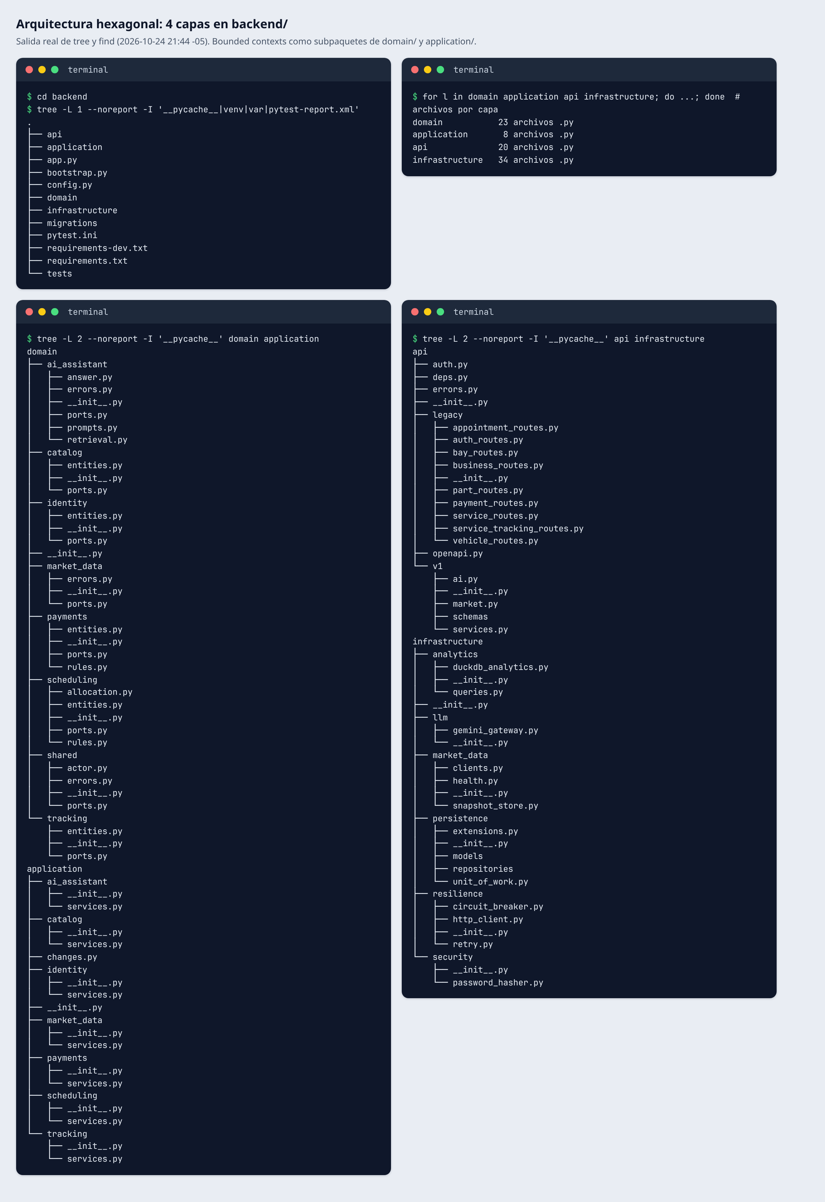
Nota. Salida real de tree y find. Los bounded contexts son subpaquetes de domain/ y application/.
La regla de dependencias no queda solo como convención: tests/unit/test_architecture.py analiza los imports de cada archivo con el módulo ast y falla si domain importa algo fuera de la librería estándar, si application importa un framework o una librería de entrada/salida, o si api importa infrastructure. Para comprobar que la prueba realmente detecta violaciones se agregó temporalmente import flask a un módulo del dominio: la prueba falló y luego se revirtió el cambio.
La Figura 2 muestra un puerto y su adaptador. AppointmentRepository declara en el dominio, sin SQL, lo que el agendamiento necesita (por ejemplo has_blocking_overlap, la consulta de solapamiento de horarios); SqlAlchemyAppointmentRepository la implementa en la infraestructura con una consulta SQL que no trae todas las citas a memoria.
Figura 2
Puerto AppointmentRepository (domain) y su adaptador SQLAlchemy (infrastructure)
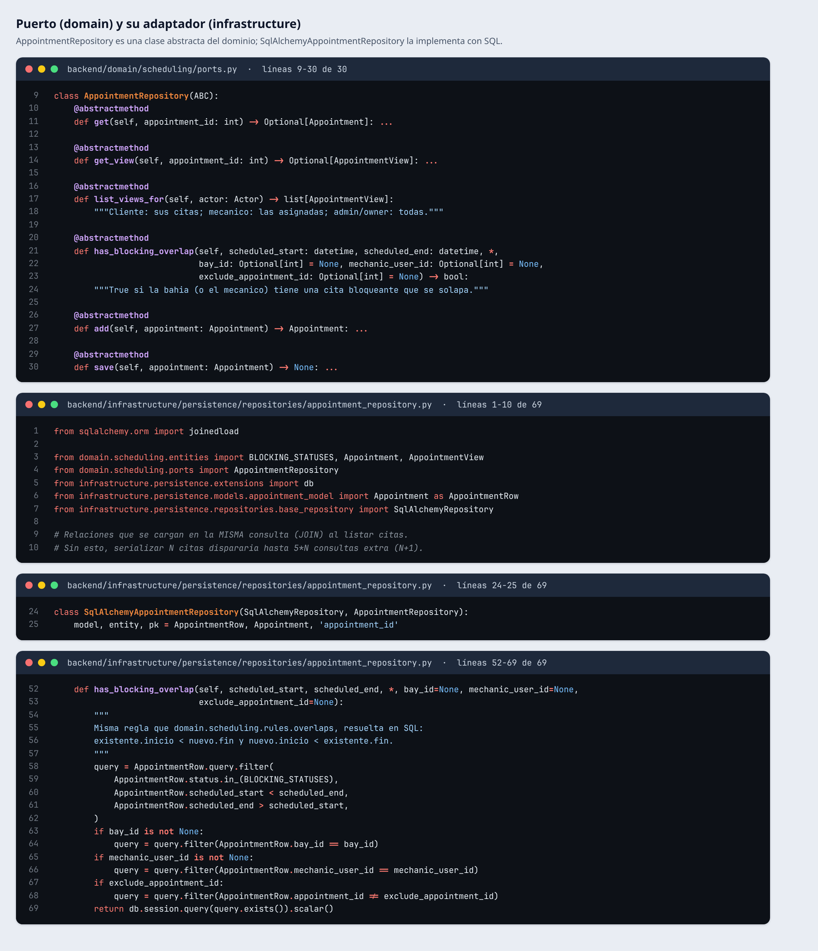
Nota. Fragmentos reales con los números de línea de cada archivo.

Refactor sin romper la funcionalidad
El refactor se protegió con las pruebas de integración existentes, que pasaron sin cambiar ninguna aserción (solo los imports). Como varias rutas no tenían pruebas (seguimiento, repuestos, mecánicos, vehículos), se escribieron 7 pruebas de caracterización y se ejecutaron primero contra el código original (7/7) y después contra el código refactorizado (7/7). Además, flask db check confirmó que el esquema de la base no cambió y la especificación OpenAPI exportada quedó idéntica.

Bounded Contexts y ADR
Siguiendo a Evans (2003), el dominio se dividió en siete bounded contexts, cada uno con su lenguaje y sus puertos (Tabla 2). El agendamiento es el subdominio central (core): la regla de disponibilidad simultánea de bahía y mecánico es lo que diferencia al producto. En total el dominio expone 18 puertos abstractos.
Tabla 2
Bounded contexts identificados
Contexto | Tipo | Conceptos principales | Puertos
Agendamiento (scheduling) | Core | Cita, estados bloqueantes, solapamiento [inicio, fin), ResourceAllocator | AppointmentRepository
Pagos (payments) | Soporte | Depósito/saldo 30/70, el depósito confirma la cita | PaymentRepository, Clock
Seguimiento (tracking) | Soporte | Registro de avance, repuestos usados, descuento de stock todo o nada | TrackingRepository, PartRepository
Gestión del negocio (catalog) | Soporte | Taller, bahía, servicio, repuesto, vehículo | 5 repositorios
Identidad (identity) | Genérico | Usuario, rol, credenciales | UserRepository, PasswordHasher
Asistente IA (ai_assistant) | Soporte | Recuperación RAG, prompts, validación de la respuesta, cuota | LlmGateway, AiCallLog
Datos de mercado (market_data) | Genérico | Fuentes abiertas, snapshots, resultado analítico, salud de la fuente | DataSource (+3), SnapshotStore, HealthMonitor, MarketAnalytics
Nota. UnitOfWork y Clock son puertos compartidos (domain/shared).
Las relaciones entre contextos se documentaron en un mapa de contextos. Agendamiento y Pagos tienen una relación cliente/proveedor y comparten transacción (al agendar se crean los dos pagos). Hacia datos.gov.co, el DANE y el proveedor del modelo de lenguaje hay una capa anticorrupción: los adaptadores traducen los formatos externos (SoQL de Socrata, ArcGIS REST) y sus errores técnicos a objetos y errores del dominio, de modo que esos modelos nunca entran al núcleo.
La decisión quedó registrada en inglés en docs/adr/0001-hexagonal-architecture.md con el formato de Nygard (2011): contexto, decisión, alternativas descartadas y consecuencias positivas y negativas, con métricas reales (Figura 3). Entre las consecuencias negativas se reconoce la duplicación entre entidades del dominio y modelos ORM, la necesidad de llamar explícitamente a save() y el acoplamiento conocido entre Pagos y Agendamiento.
Figura 3
ADR 0001 en inglés renderizado en GitHub (secciones 1 a 2.1)
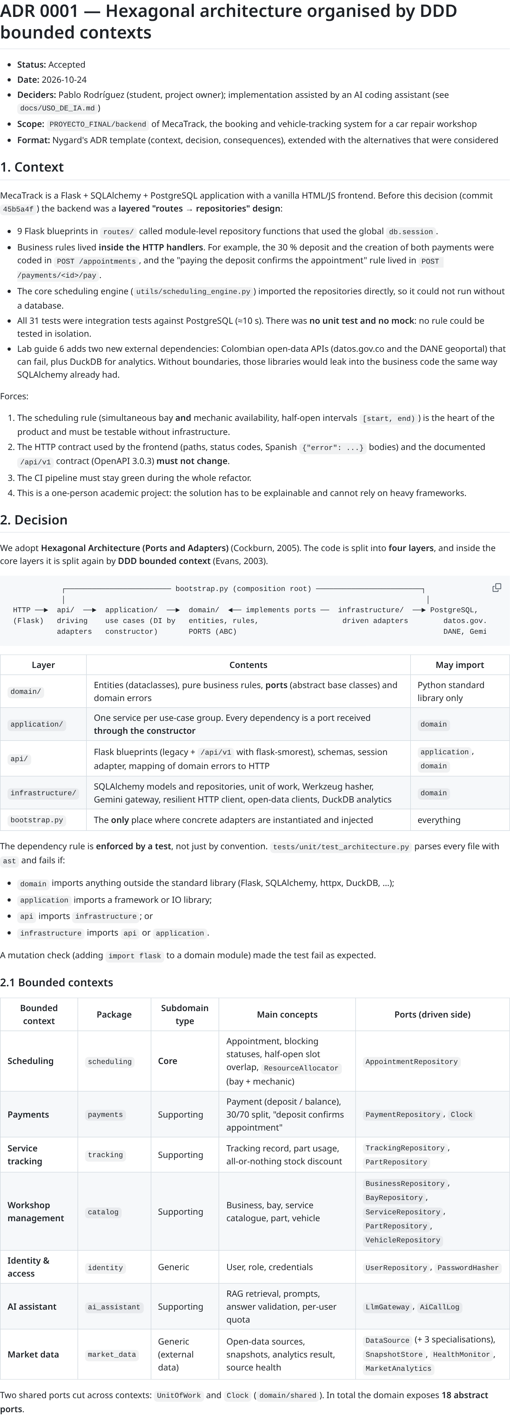
Nota. Captura de la página pública del repositorio. El ADR completo incluye además el mapa de contextos, la estrategia de DI y de resiliencia, las alternativas, las consecuencias y las referencias.

Inyección de Dependencias y Pruebas con Mocks
Cada servicio de aplicación recibe sus dependencias por el constructor y nunca crea adaptadores. La Figura 4 muestra AppointmentService, que recibe seis puertos (citas, vehículos, servicios, asignador de recursos, pagos y unidad de trabajo), y el composition root bootstrap.py, que es el único lugar donde se instancian las implementaciones concretas. PaymentService recibe además un puerto Clock, para que la fecha de pago sea determinista en las pruebas.
Figura 4
AppointmentService con inyección por constructor y composition root
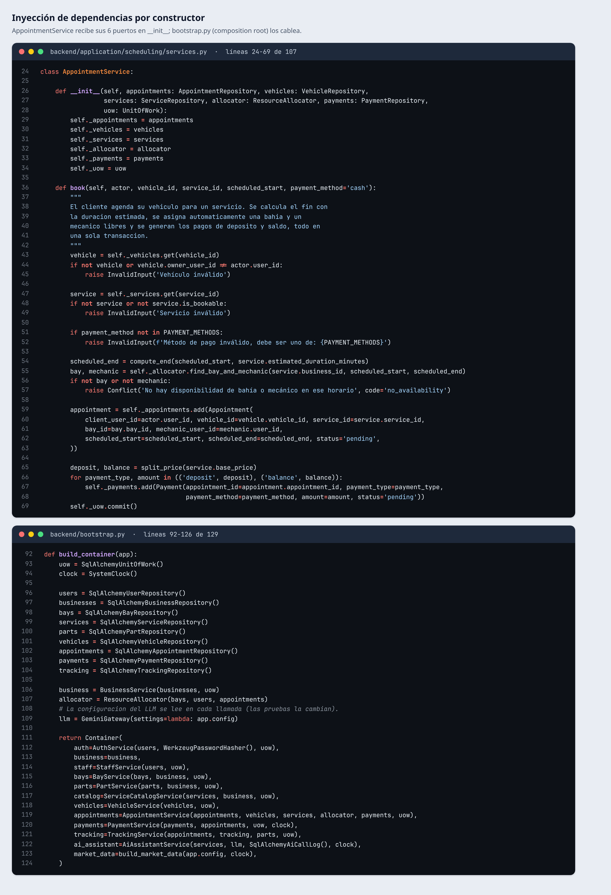
Gracias a esa inyección, las pruebas unitarias reemplazan cada puerto por un mock creado con create_autospec(Puerto, instance=True) (Python Software Foundation, s. f.-b). A diferencia de un Mock() genérico, este mock solo acepta los métodos y firmas que declara el puerto, así que una prueba falla si el servicio usa algo que la interfaz no ofrece. La Figura 5 muestra una de estas pruebas y la ejecución de las 19 pruebas de AppointmentService y PaymentService.
Figura 5
Prueba unitaria de AppointmentService con mocks y su ejecución
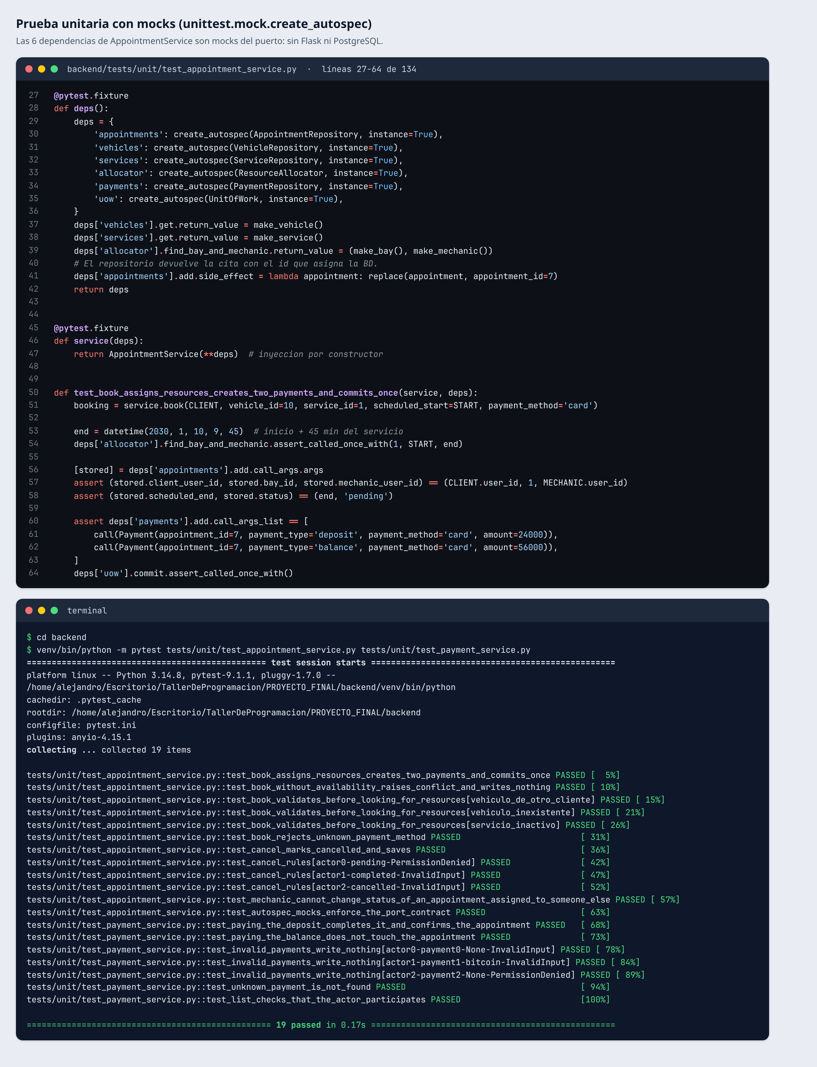
La Tabla 3 compara los dos tipos de prueba. Las unitarias corren sin PostgreSQL ni red (también pasan con una URL de base de datos inválida). Para comprobar que verifican algo real se cambió temporalmente el depósito al 40 %: fallaron exactamente las 3 pruebas de la regla 30/70.
Tabla 3
Pruebas automatizadas por tipo
Tipo | Carpeta | Pruebas | Duración | Dependencias
Unitarias | tests/unit/ | 73 | 1,02 s | Ninguna: mocks, reloj y transporte HTTP simulados, fixtures JSON reales
Integración | tests/integration/ | 42 | 13,73 s | Flask + PostgreSQL reales; APIs externas simuladas
Total | tests/ | 115 | 14,68 s | Antes de la guía: 31 pruebas, todas de integración
Nota. Salidas reales en docs/evidencia/salidas/02*_pytest_*.txt. La Figura 6 muestra la suite completa.
Figura 6
Suite completa de pytest en verde
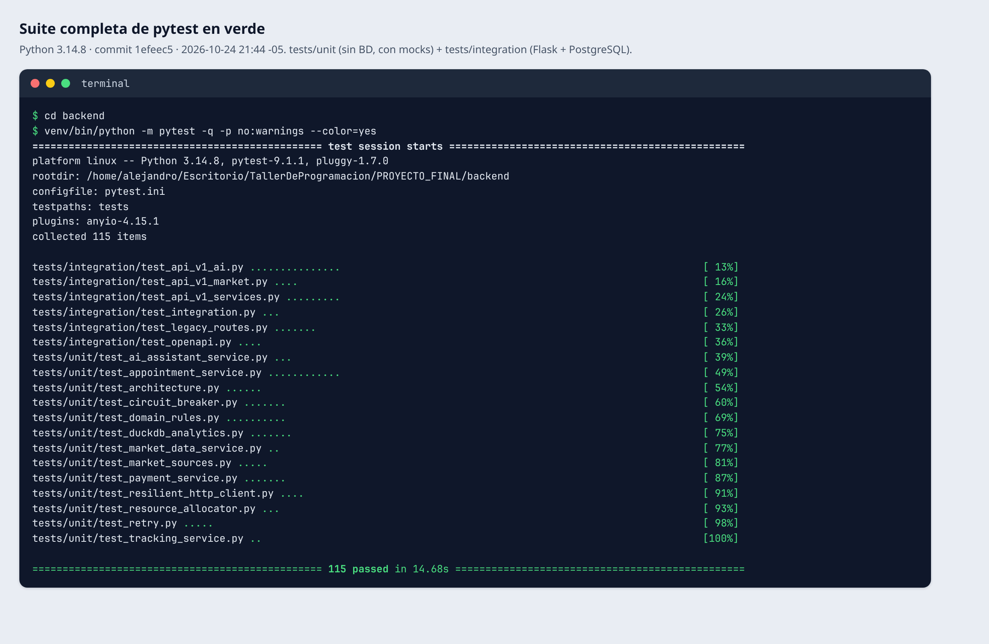

Integración de APIs Públicas Colombianas
Antes de escribir código se consultaron los endpoints reales para verificar que existían y qué JSON devolvían, y se eligieron los datos por su utilidad para un taller mecánico (Tabla 4). Se descartaron los precios de combustible publicados en datos.gov.co (último dato de 2018) y el IPC del geoportal del DANE (2012–2013) por estar desactualizados.
Tabla 4
Fuentes de datos abiertos integradas
Fuente | API | Registros | Tiempo | Uso en el taller
Crecimiento del parque automotor RUNT 2.0 (Ministerio de Transporte, 2026), u3vn-bdcy | datos.gov.co (Socrata, SoQL) | 28.007 | 1.130 ms | Edad del parque por clase: un parque más viejo demanda más mantenimiento
DIVIPOLA, códigos de municipios (DANE, 2025), gdxc-w37w | datos.gov.co (Socrata) | 1.122 | 181 ms | Puente entre los nombres de departamento de RUNT y los códigos del DANE
Población total censada CNPV 2018 por municipio (DANE, s. f.-b) | Geoportal del DANE (ArcGIS REST) | 1.122 | 984 ms | Vehículos por cada 1.000 habitantes: demanda potencial por departamento
Nota. Medición real del 2026-10-24 21:45:13-05:00 con el cliente resiliente del proyecto (1 intento en cada consulta; breaker CLOSED). RUNT se pide agregado en el servidor por departamento, clase y año de registro: unas 28 mil filas (~3 MB) en lugar de 192 mil (~27 MB).
Las Figuras 7 y 8 muestran las respuestas reales, recortadas a tres registros. Los adaptadores manejan las particularidades de cada API: Socrata pagina con $limit/$offset y entrega todos los valores como texto (Tyler Technologies, s. f.); ArcGIS pagina con resultOffset y puede responder HTTP 200 con un objeto error en el cuerpo (Esri, s. f.), caso que se trata como fallo.
Figura 7
Respuesta real de datos.gov.co (RUNT y DIVIPOLA)
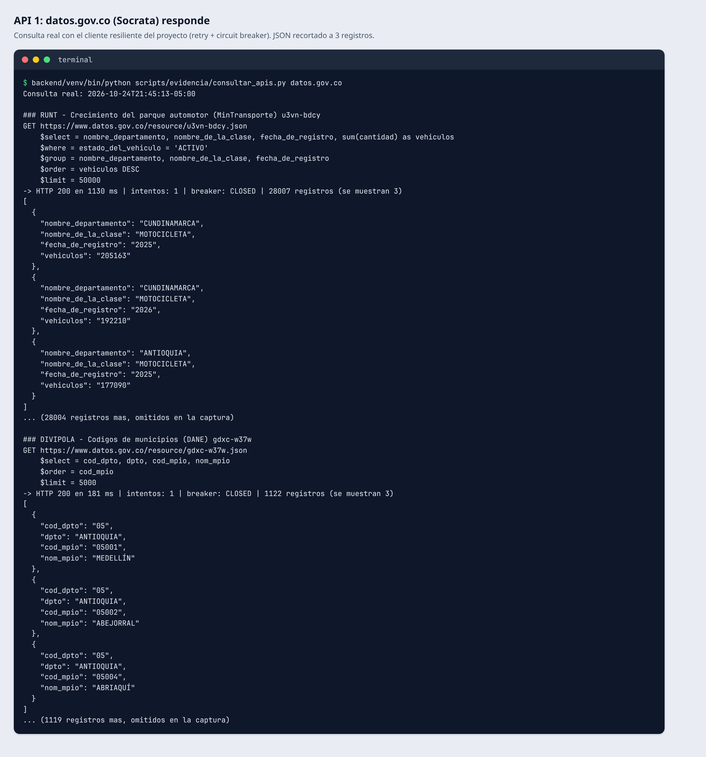
Nota. JSON recortado a 3 registros por fuente; la captura indica cuántos se omitieron.
Figura 8
Respuesta real del geoportal del DANE (CNPV 2018)
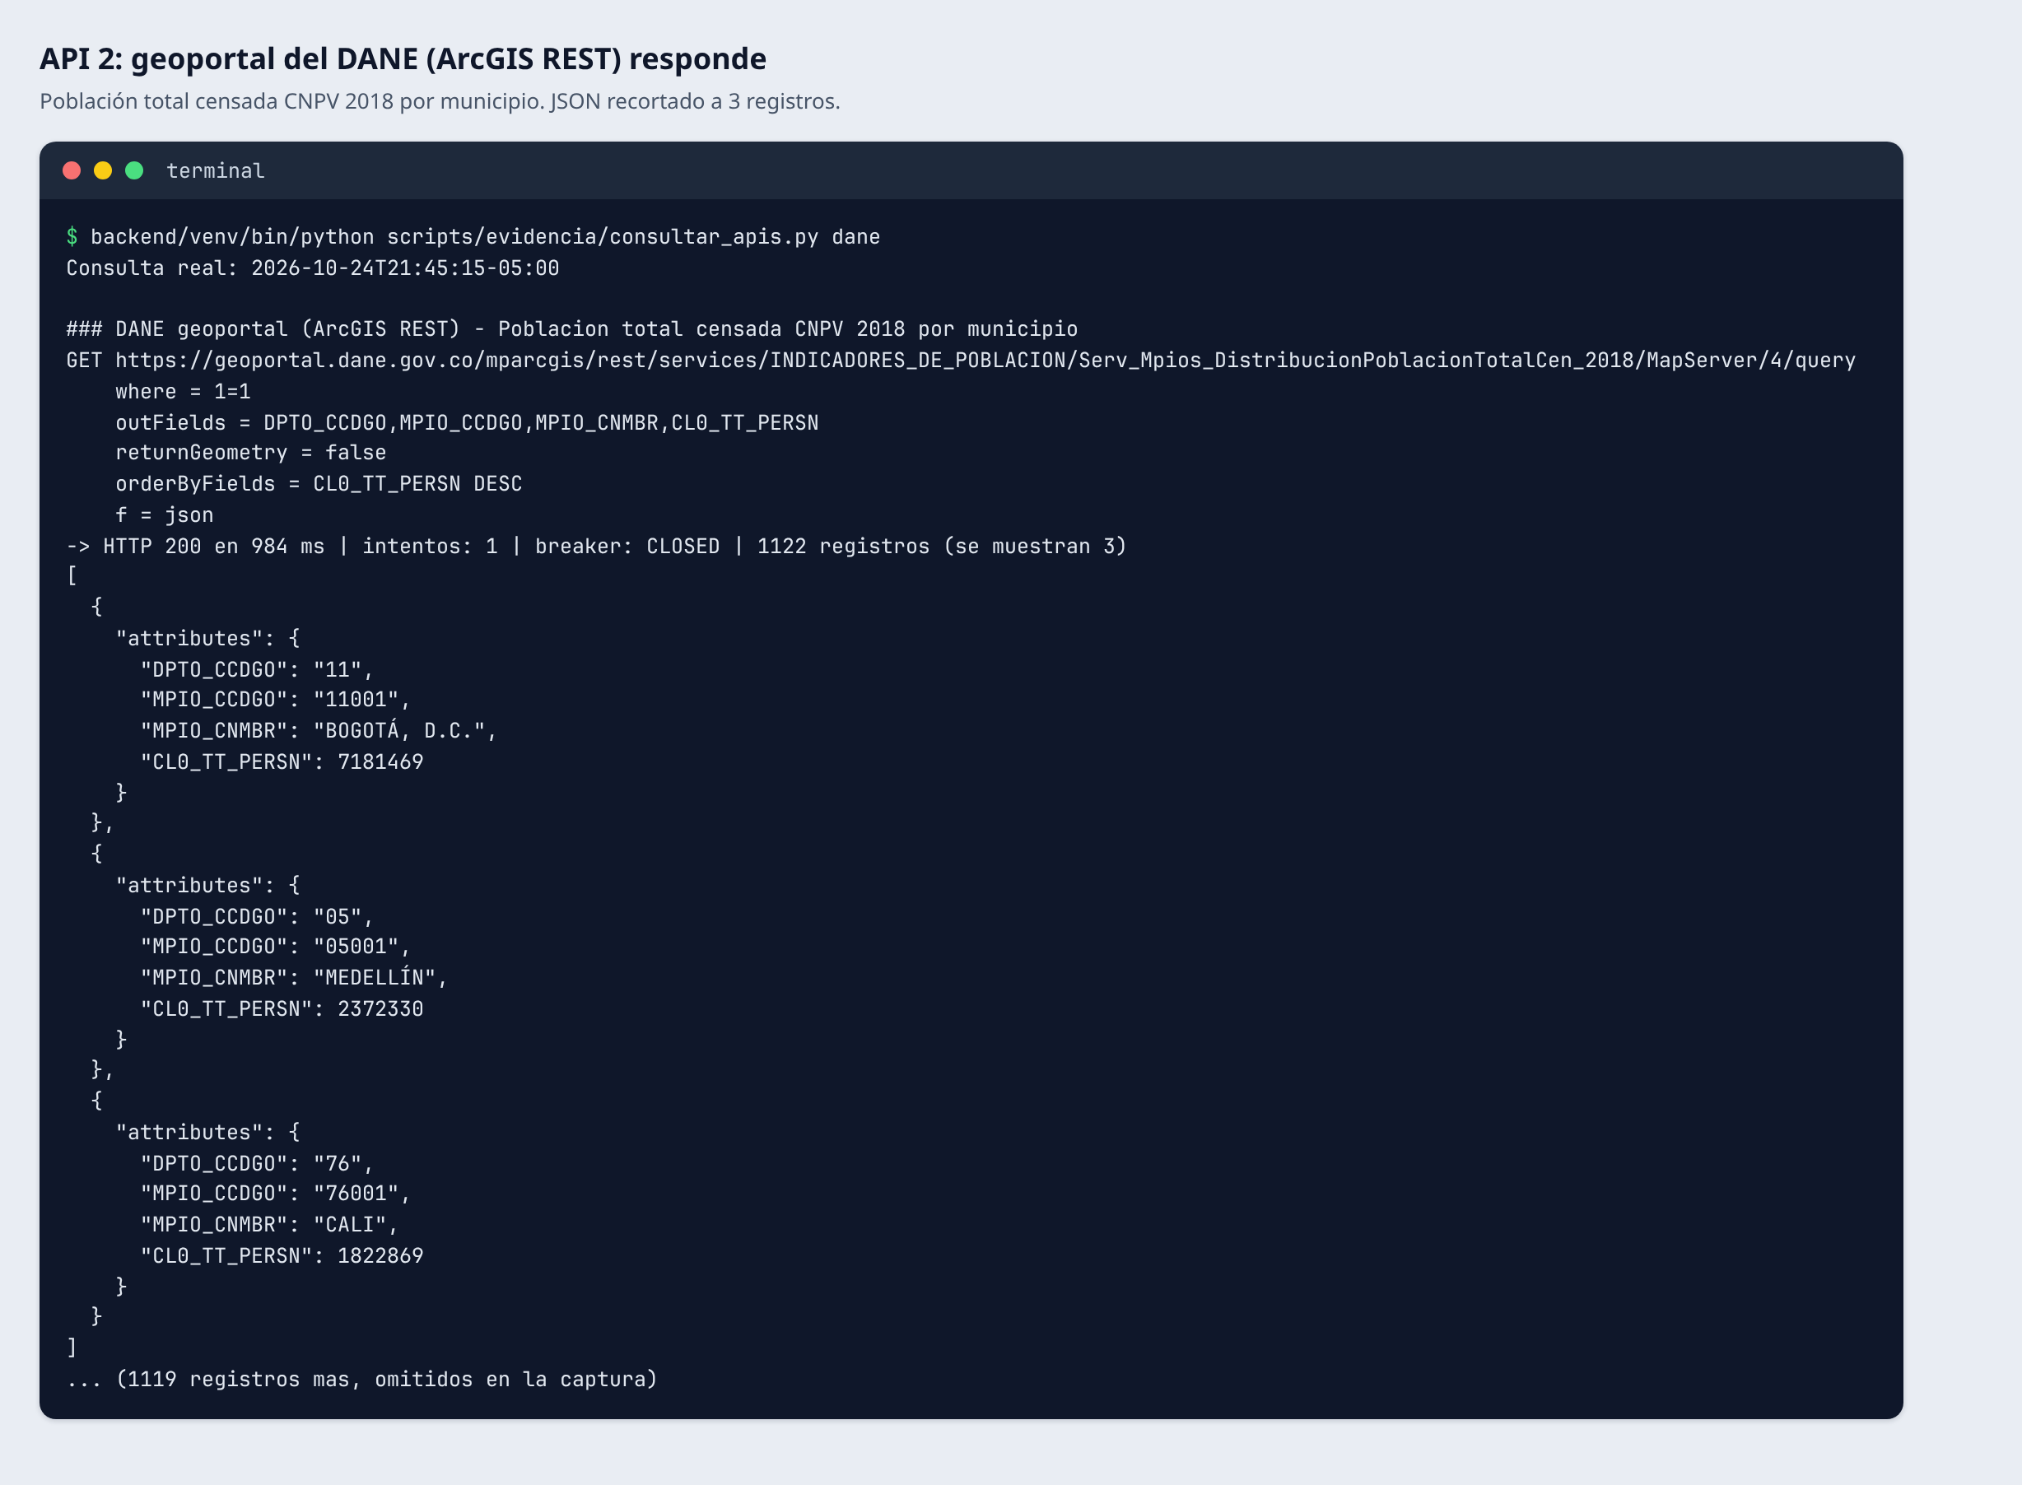
Nota. JSON recortado a 3 registros.

Circuit Breaker y Reintentos con Backoff
Las APIs externas pueden fallar o tardar, por eso cada host tiene su propio circuit breaker (Fowler, 2014; Nygard, 2018). En estado CLOSED las llamadas pasan y se cuentan los fallos seguidos; con 3 fallos pasa a OPEN y rechaza las llamadas al instante, sin tocar la red; después de 30 segundos pasa a HALF_OPEN y deja pasar una sola llamada de prueba: si funciona vuelve a CLOSED y si falla vuelve a OPEN con el temporizador reiniciado. Usar un breaker por host aísla las fallas: si datos.gov.co se cae, el DANE sigue funcionando.
Dentro del breaker, los fallos transitorios (timeout, error de conexión, HTTP 429 o 5xx) se reintentan con backoff exponencial y jitter (Brooker, 2015): el techo de espera es min(8; 0,5 · 2^(n−1)) segundos y la espera real es la mitad del techo más un valor aleatorio hasta completarlo. Los errores 4xx no se reintentan ni abren el circuito, porque indican una petición mal formada y no una dependencia caída, y un circuito abierto tampoco se reintenta.
Para demostrar los estados se usó una demostración controlada: los fallos se fuerzan con un host del dominio reservado .invalid (Eastlake & Panitz, 1999), que nunca resuelve, y las llamadas exitosas van a datos.gov.co de verdad. La Figura 9 muestra el recorrido real CLOSED → OPEN → HALF_OPEN → OPEN → HALF_OPEN → CLOSED, y la Tabla 5 los tiempos medidos del retry (Figura 10). Con el circuito abierto, el rechazo tardó 29 µs y 48 µs, sin salir a la red.
Tabla 5
Tiempos reales entre reintentos
Reintento | Techo (s) | Espera planificada (s) | Separación medida entre intentos (s)
1 | 0,5 | 0,289 | 0,291
2 | 1,0 | 0,805 | 0,807
3 | 2,0 | 1,519 | 1,521
4 | 4,0 | 3,143 | 3,145
Nota. Demostración controlada (host .invalid), archivo docs/evidencia/salidas/demo_resilience.json. La diferencia entre lo planificado y lo medido es el tiempo del propio intento.
Figura 9
Transiciones reales del circuit breaker (demostración controlada)
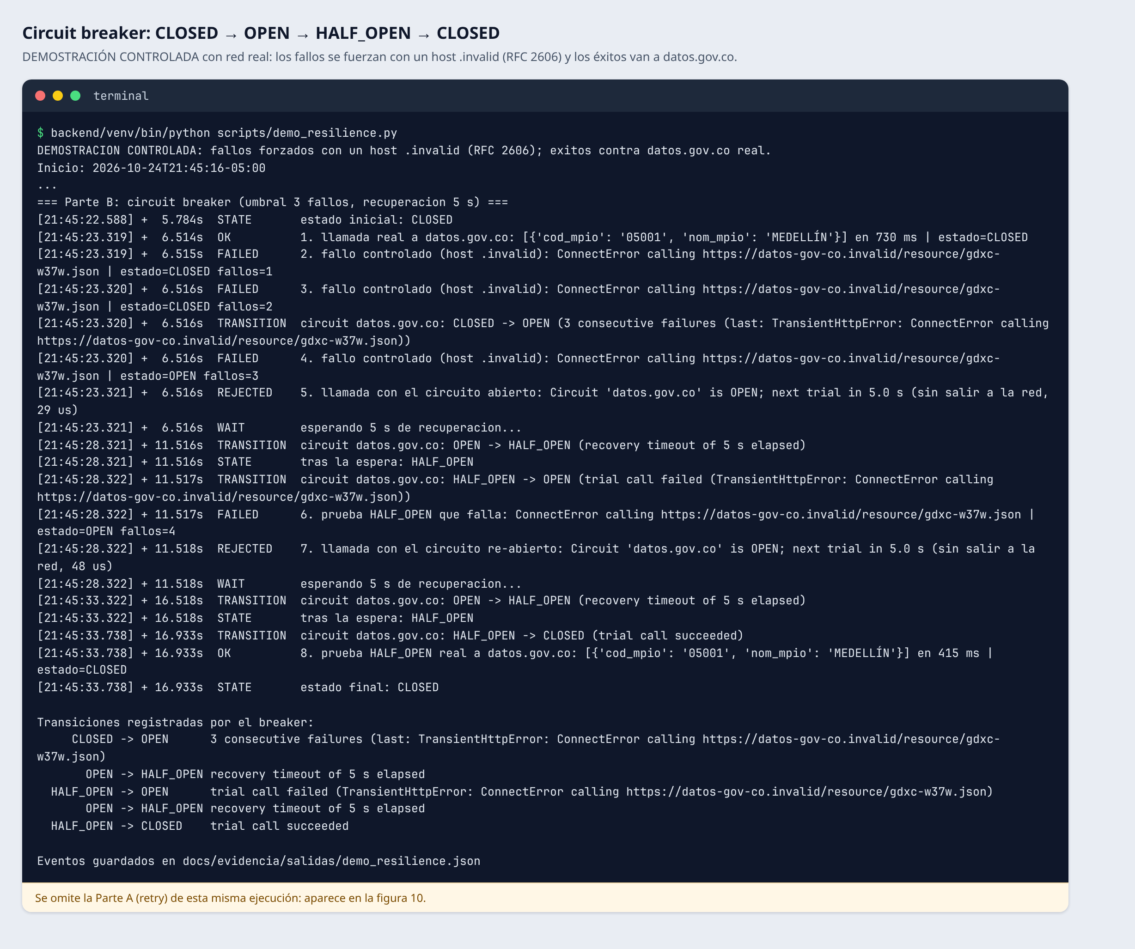
Nota. Fallos forzados con un host .invalid; éxitos contra datos.gov.co. Tiempo de recuperación reducido a 5 s para la demostración (30 s en la aplicación).
Figura 10
Reintentos con backoff exponencial y jitter: tiempos reales
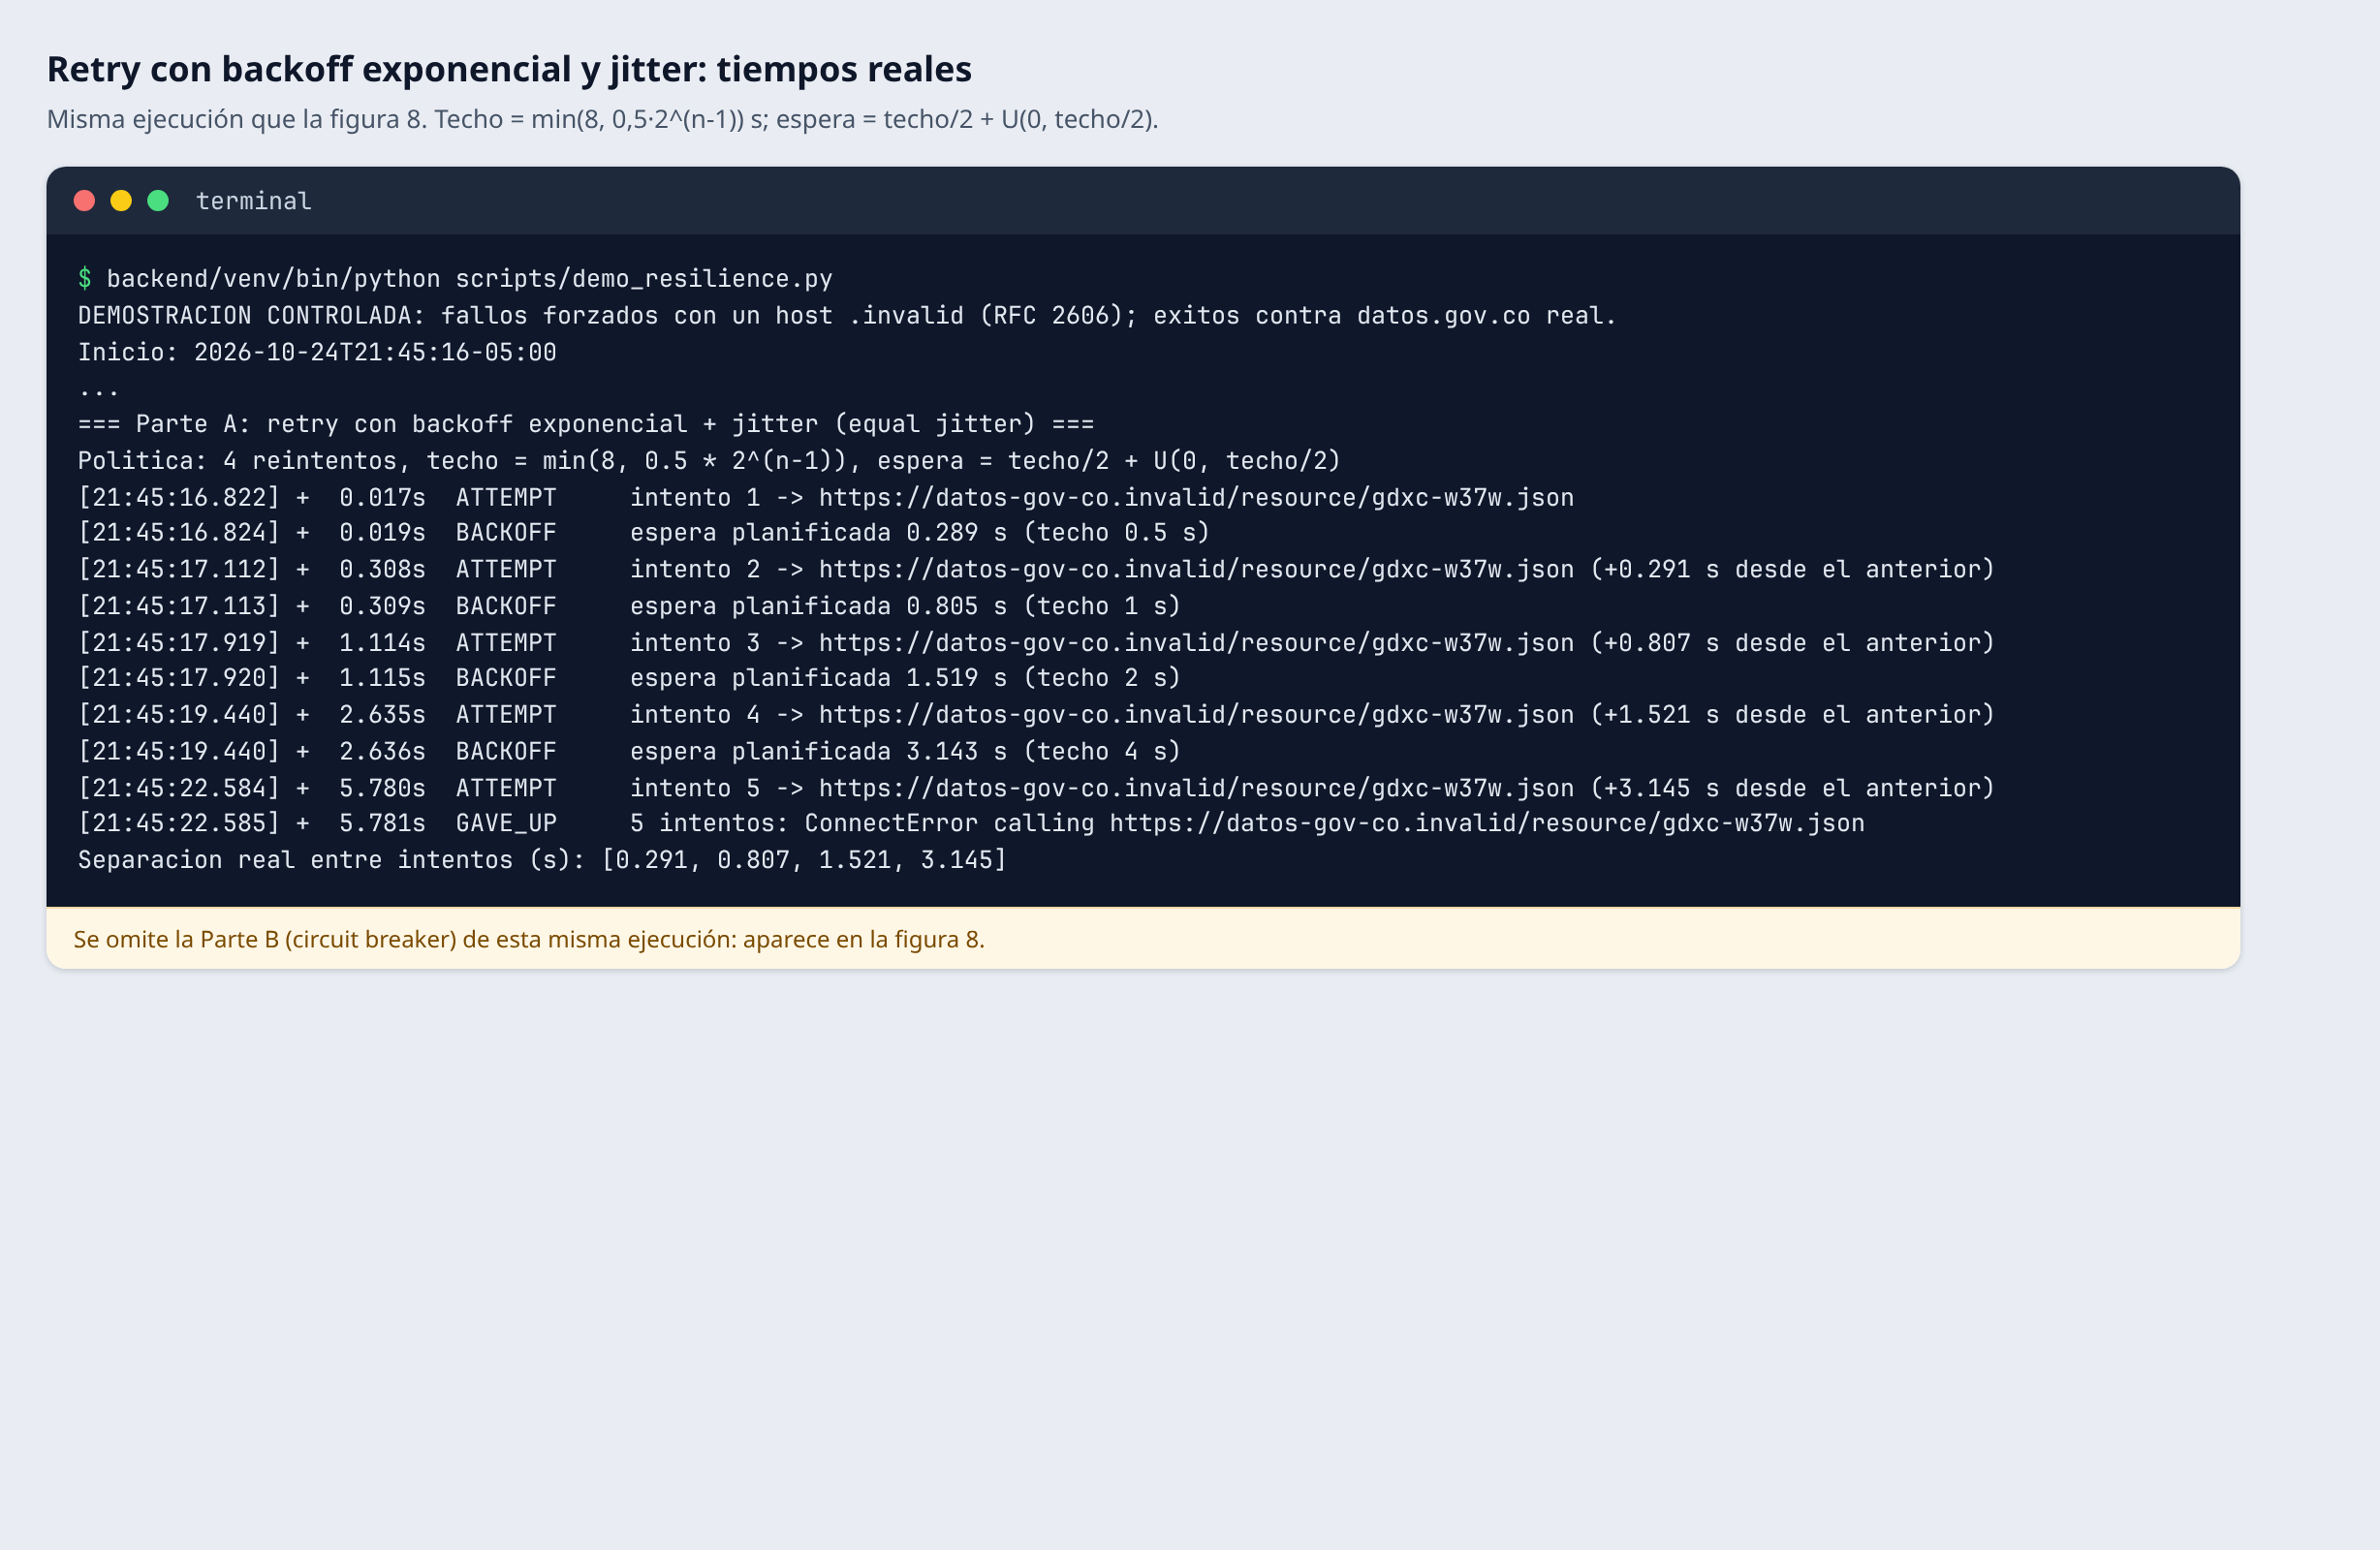
Nota. Misma ejecución que la figura anterior (parte A).
Las transiciones también están cubiertas por pruebas que usan un reloj, un sleep y un transporte HTTP simulados (httpx.MockTransport), así que no esperan ni usan red (Figura 11; 16 pruebas en 0,04 s). Al cambiar a propósito el umbral del breaker (>= por >) fallaron 4 de ellas. En la interfaz, la Figura 12 muestra el breaker de datos.gov.co en OPEN mientras el del DANE sigue CLOSED, también como demostración controlada: el backend se arrancó con MARKET_SOCRATA_BASE_URL apuntando al host .invalid.
Figura 11
Pruebas de los tres estados del breaker y del retry
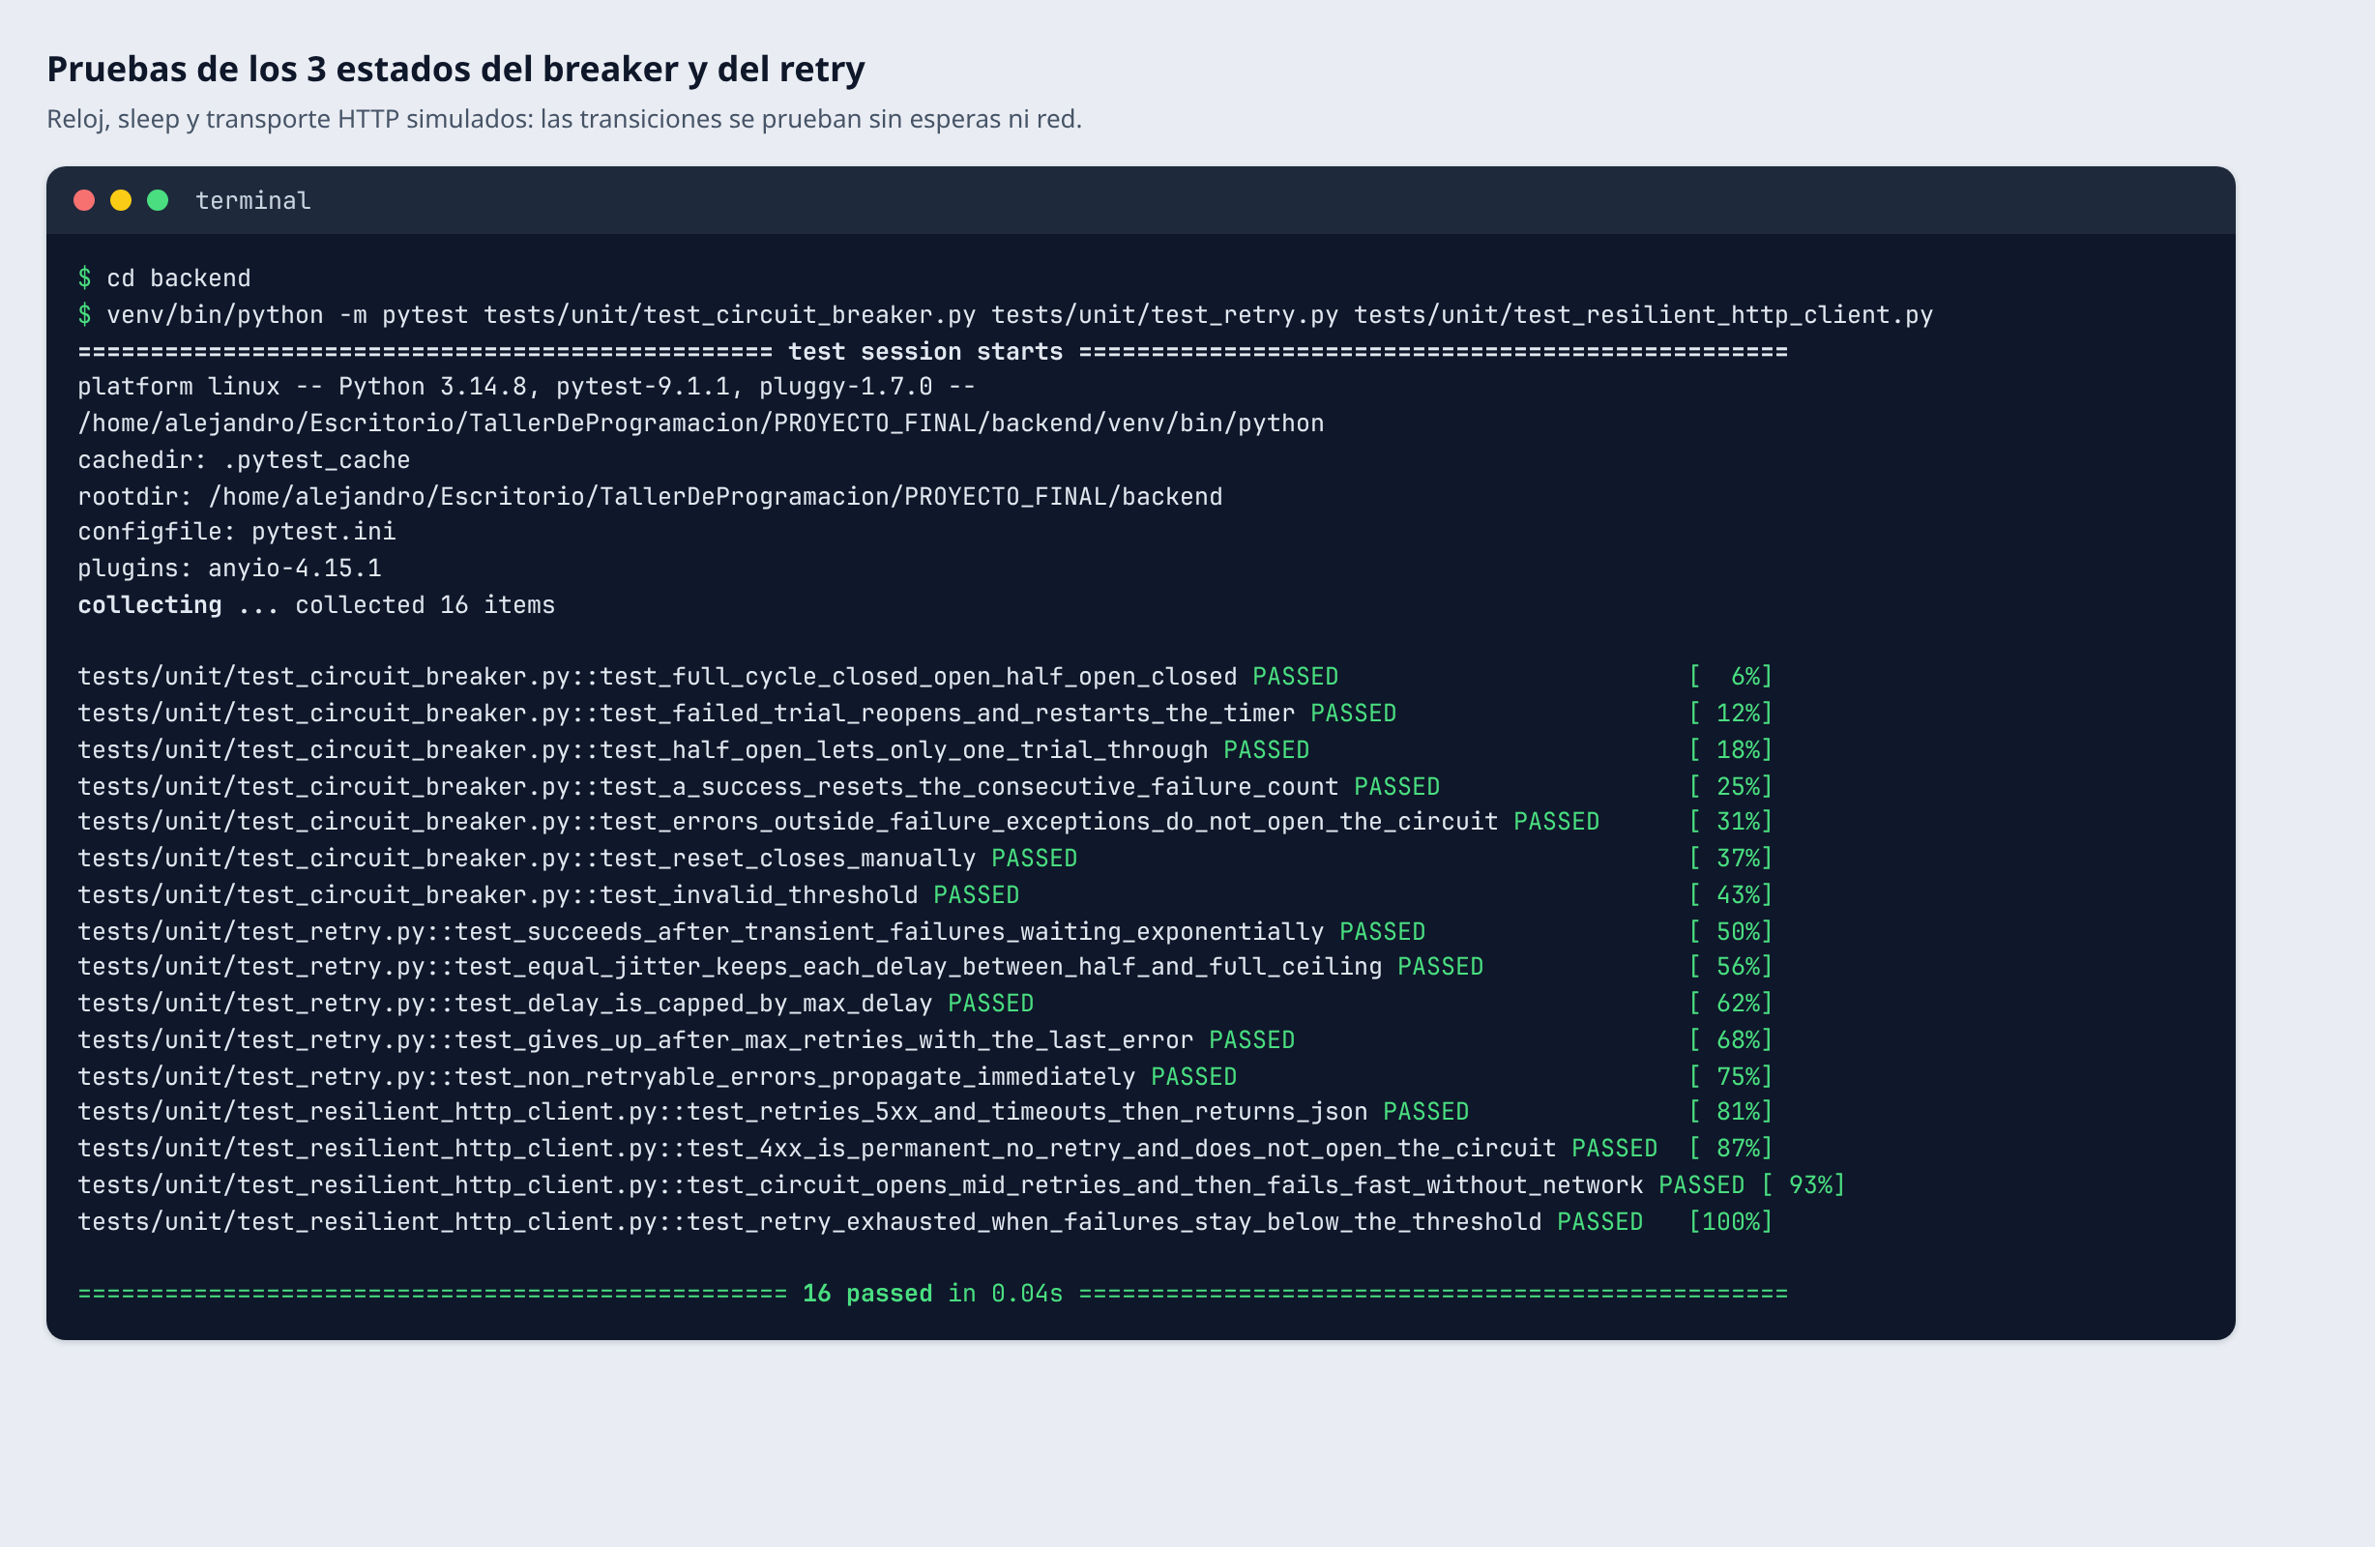
Figura 12
Breaker de datos.gov.co abierto en la interfaz (demostración controlada)
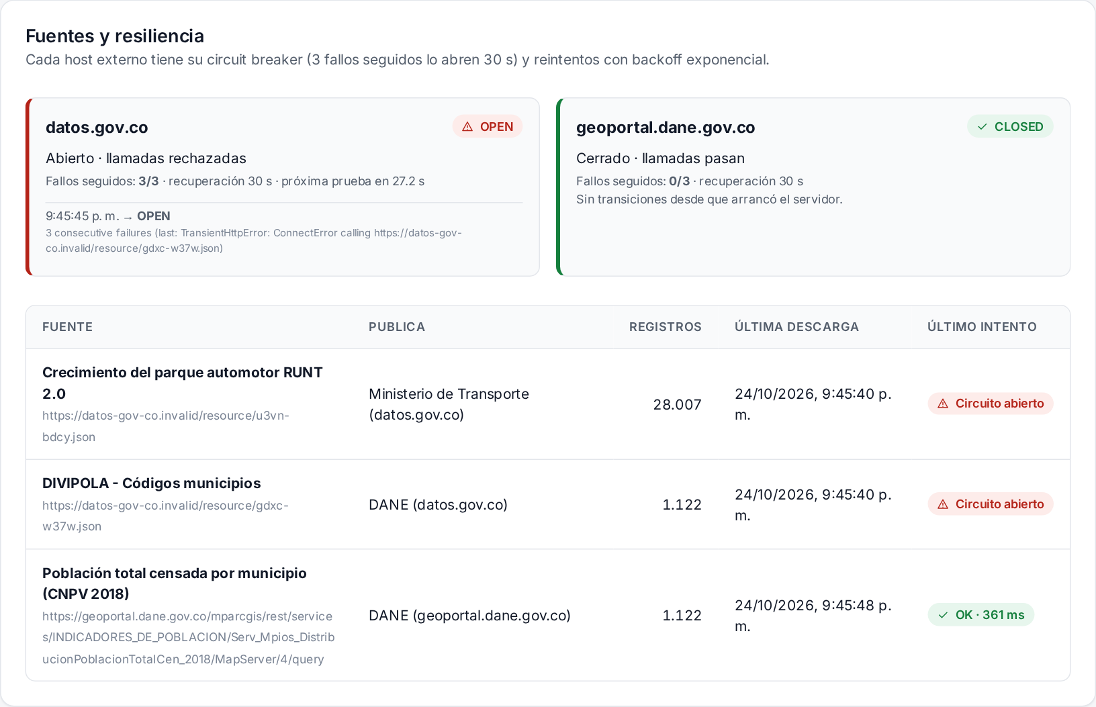
Nota. El DANE, con su propio breaker, sigue descargando. La tabla conserva la última descarga exitosa de cada fuente.

Análisis de Datos con DuckDB
Los JSON descargados se guardan como snapshots en disco y DuckDB los consulta directamente con read_json y unnest (DuckDB Foundation, s. f.), en una conexión en memoria por consulta. Se escribieron tres consultas analíticas (Anexo A); las dos principales calculan estadísticas descriptivas.

Consulta 1: antigüedad del parque por clase
RUNT entrega los datos agregados (una fila representa N vehículos con el mismo año de registro), por eso la media y la desviación estándar se ponderan por el número de vehículos y los percentiles se toman de la distribución acumulada. Se excluyeron 8.864 vehículos con año de registro anterior a 1950 (valores de relleno como 1900). Para validar el método, se comparó con las funciones de DuckDB aplicadas a los datos expandidos a una fila por vehículo: los resultados coinciden exactamente en las 9 clases. La Tabla 6 resume el resultado (Figura 13).
Tabla 6
Antigüedad del parque automotor activo por clase (años desde el registro)
Clase | Vehículos | Media | Desv. | P25 | Mediana | P75 | P90 | % 10+ años
MOTOCICLETA | 14.512.606 | 10,85 | 9,23 | 4 | 9 | 16 | 22 | 49,8
AUTOMOVIL | 4.039.777 | 19,39 | 13,56 | 10 | 16 | 27 | 39 | 76,4
CAMIONETA | 2.159.385 | 12,96 | 13,43 | 4 | 9 | 17 | 32 | 48,5
CAMPERO | 776.280 | 23,67 | 15,51 | 12 | 20 | 33 | 47 | 82,6
CAMION | 319.053 | 23,57 | 18,89 | 10 | 18 | 34 | 52 | 75,3
MICROBUS | 82.246 | 21,44 | 11,30 | 14 | 20 | 29 | 33 | 90,2
TRACTOCAMION | 72.197 | 15,44 | 12,25 | 5 | 14 | 20 | 31 | 68,5
VOLQUETA | 58.900 | 27,07 | 18,70 | 13 | 19 | 42 | 55 | 87,0
BUSETA | 33.845 | 24,59 | 13,65 | 17 | 22 | 30 | 45 | 90,7
Nota. Corte RUNT OCTUBRE 2026; 22.054.289 vehículos activos de las clases que atiende el taller. Antigüedad media ponderada: 13,38 años. Tiempo de la consulta en DuckDB: 81,3 ms.
Figura 13
Consulta 1 en DuckDB: SQL y resultado
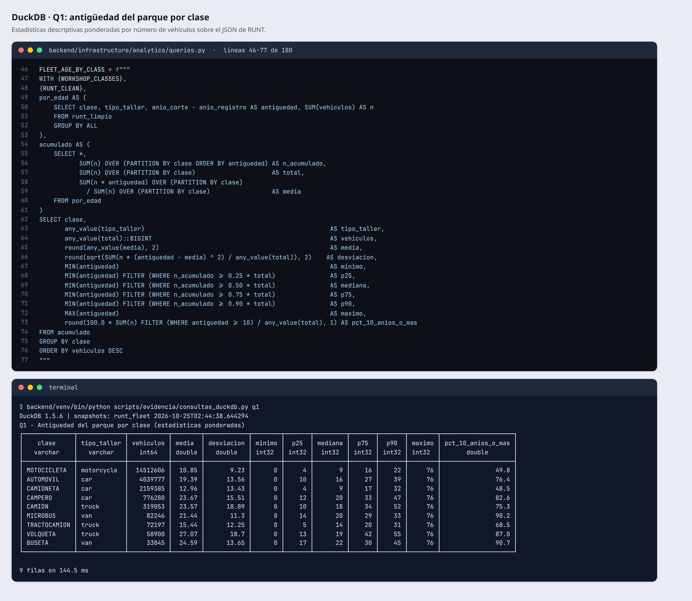

Consulta 2: motorización por departamento
La segunda consulta cruza tres conjuntos de datos: los vehículos de RUNT, la población del CNPV 2018 del DANE y la DIVIPOLA para unir nombres con códigos. Los nombres no coincidían exactamente ("BOGOTA D.C." frente a "BOGOTÁ, D.C."; San Andrés aparece recortado en RUNT), así que se normalizaron a solo letras y se aceptó la coincidencia por prefijo únicamente para claves largas; una prueba verifica que el total de vehículos no se pierde ni se duplica en el cruce. La Tabla 7 resume el resultado (Figura 14).
Tabla 7
Estadísticas descriptivas de la motorización entre departamentos
Estadístico | Vehículos por cada 1.000 habitantes
Departamentos (con datos en RUNT) | 33 (32)
Media | 514,8
Mediana | 446,5
Desviación estándar | 343,9
Mínimo – máximo | 63,2 – 2.020,7
Percentil 25 – percentil 75 | 306,4 – 627,6
Nacional (total de vehículos / total de habitantes) | 499,4
Nota. Sin registros en RUNT: VAUPÉS. Tiempo de la consulta en DuckDB: 91,5 ms.
Figura 14
Consulta 2 en DuckDB: SQL del cruce, resultado por departamento y resumen
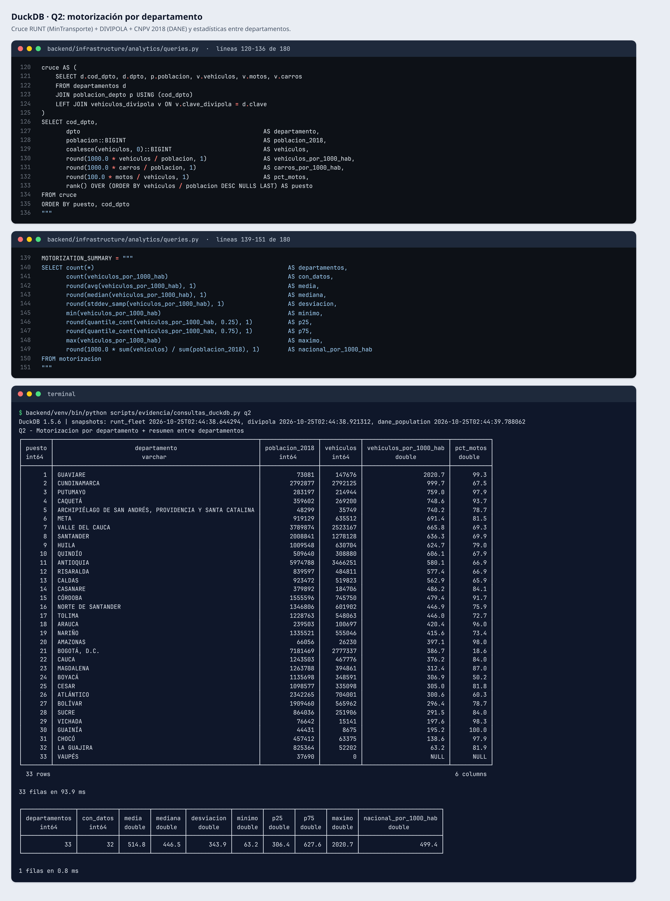

Visualización e interpretación
La vista Mercado del panel del dueño (Figuras 15 y 16) muestra el estado de los breakers, las fuentes, indicadores clave, tablas y dos gráficos dibujados con la API Canvas del navegador, sin librerías: barras horizontales con la referencia nacional y barras apiladas al 100 %, ambas con información emergente al pasar el puntero. Los endpoints que alimentan la vista están documentados en Swagger (Figura 17).
Figura 15
Vista Mercado: fuentes, circuit breakers, indicadores y motorización
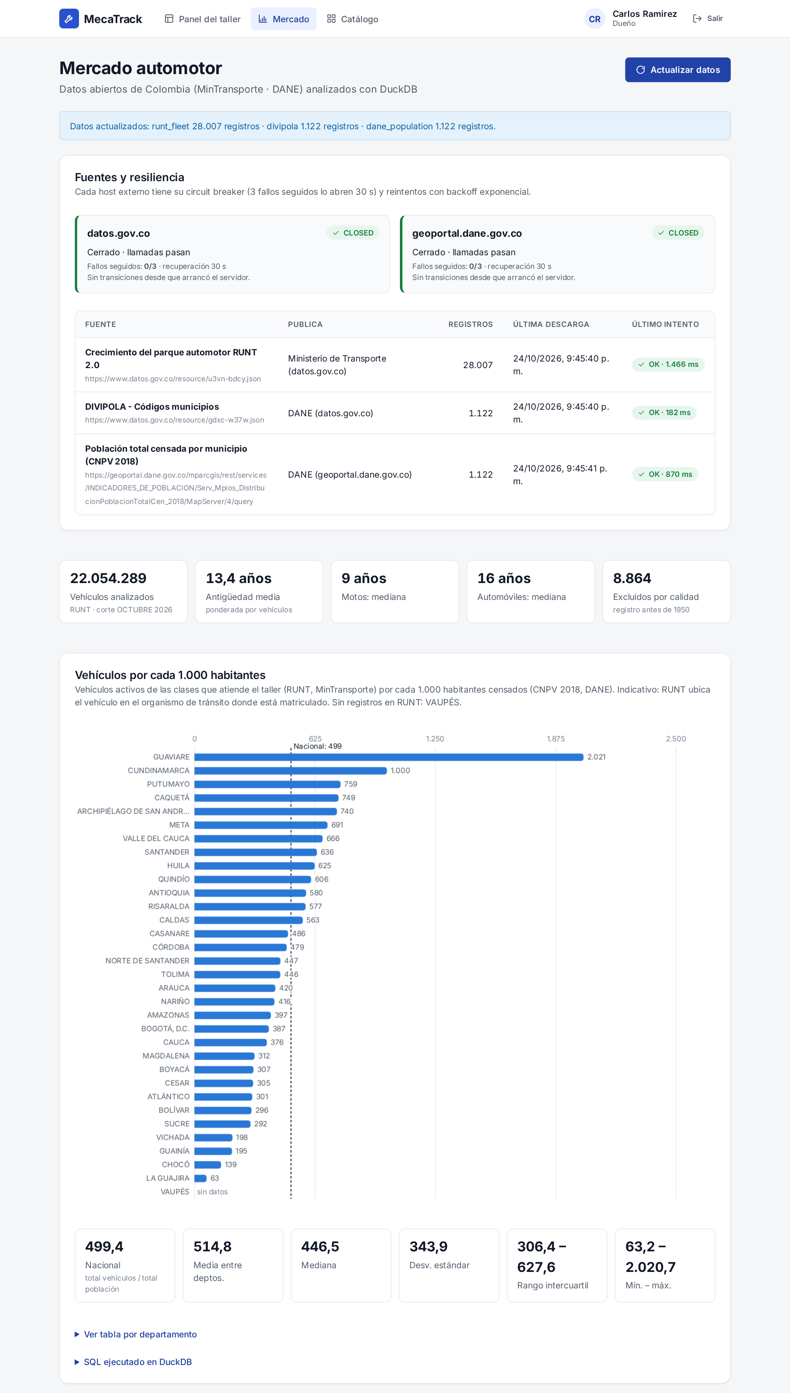
Nota. Captura con Playwright de la aplicación real después de pulsar «Actualizar datos».
Figura 16
Vista Mercado: antigüedad del parque y distribución por rangos
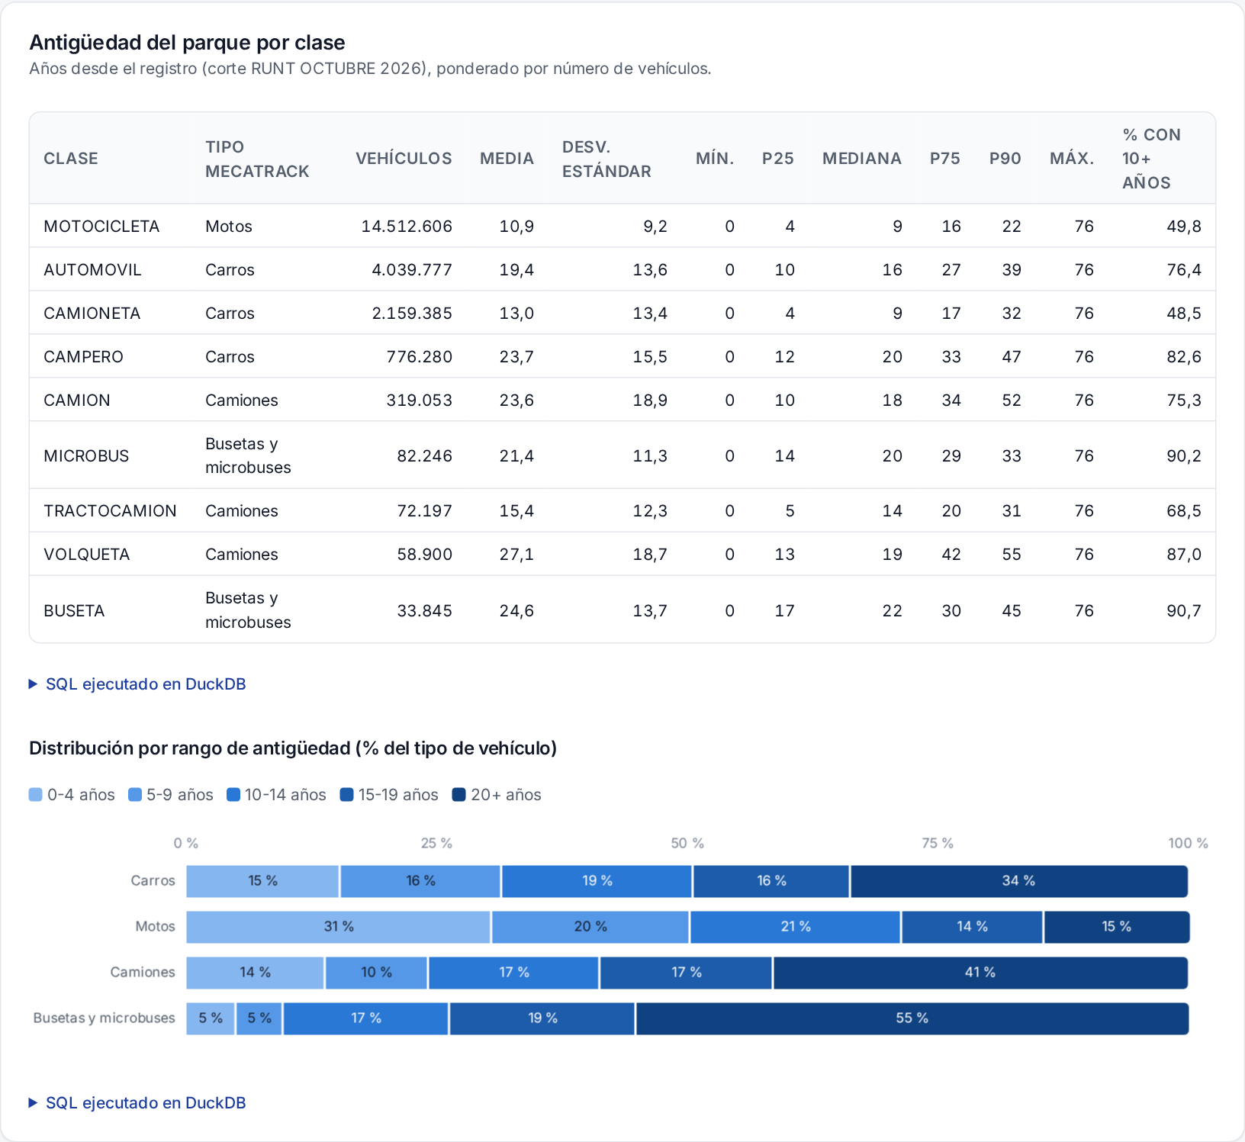
Figura 17
Endpoints /api/v1/market documentados en Swagger UI
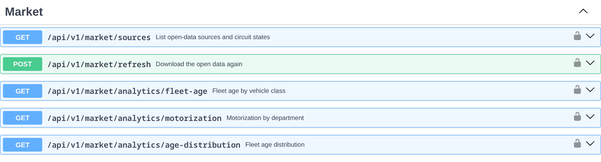
Para el negocio, el resultado más útil es que la mitad de las motos (mediana de 9 años) y la mayoría de los automóviles (mediana de 16 años; 76,4 % con 10 años o más) ya están en la edad en que aumentan las reparaciones, y que el 33,6 % de los carros tiene más de 20 años de registro. En motorización, Guaviare (2.020,7 por cada 1.000 habitantes, 99,3 % motos) supera a Bogotá (386,7): RUNT ubica cada vehículo en el organismo de tránsito donde se matriculó y no donde circula, así que la cifra es indicativa y la interfaz lo advierte. COMPLETAR: conclusión propia sobre qué significa esto para la estrategia del taller.

Integración Continua
El workflow de GitHub Actions existente (PostgreSQL 16, Python 3.12, pytest y verificación de la especificación OpenAPI) no necesitó cambios: ejecuta las pruebas unitarias y de integración y DuckDB se instala desde requirements.txt. La Figura 18 muestra la ejecución 40155508580 del commit 1efeec5 con resultado success. El workflow solo se dispara cuando cambia el backend; esa ejecución incluye el último cambio del backend (f688fba) y los commits posteriores solo modifican documentación y evidencia.
Figura 18
Workflow de GitHub Actions en verde
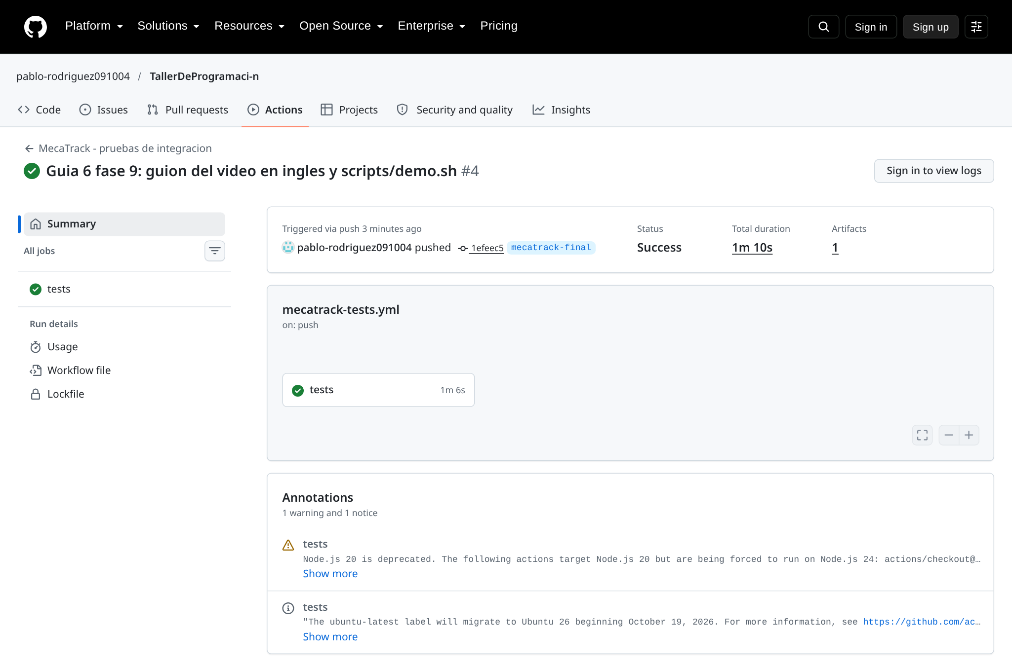
Nota. Ejecución https://github.com/pablo-rodriguez091004/TallerDeProgramaci-n/actions/runs/40155508580

Respuestas a las Preguntas Orientadoras

1. Aprendizajes relacionados con el quehacer del ingeniero de software
Las reglas de arquitectura se pueden convertir en pruebas. Decir que "el dominio no depende de Flask" es fácil; mantenerlo cuando el proyecto crece no lo es. Expresar la regla de dependencias como una prueba que lee los imports hace que una violación rompa el CI, igual que un error funcional. En un equipo profesional esto evita que la arquitectura se degrade con cada cambio apresurado.
Inyectar dependencias cambia lo que se puede probar. Con los puertos recibidos por el constructor, las reglas centrales (asignar bahía y mecánico, dividir el pago 30/70, confirmar la cita con el depósito) se prueban en milisegundos sin base de datos: 73 pruebas unitarias en 1,02 s frente a 0 antes de la guía. Las pruebas de integración siguen siendo necesarias, pero ya no son la única red de seguridad.
Toda dependencia externa puede fallar y el diseño debe asumirlo. El circuit breaker y el backoff no son teoría: la demostración controlada mostró rechazos en microsegundos cuando la API está caída y la recuperación automática cuando vuelve. Separar errores transitorios (se reintentan) de permanentes (no) y usar un breaker por dependencia son decisiones que se repiten en cualquier sistema que consuma servicios de terceros.
Los datos abiertos hay que verificarlos antes de concluir. Los datos de RUNT incluían años de registro imposibles y cifras por departamento que no reflejan dónde circulan los vehículos. Validar el cálculo ponderado contra una expansión fila por fila y explicar los valores atípicos fue tan importante como escribir la consulta. Un ingeniero que entrega analítica es responsable de sus limitaciones.

2. Mayor dificultad y cómo se resolvió
La mayor dificultad fue refactorizar sin romper nada: se movieron 9 blueprints, todos los modelos y repositorios, y la lógica de negocio pasó de las rutas a los casos de uso, mientras el frontend y la API documentada debían seguir respondiendo exactamente igual. La estrategia fue apoyarse en las pruebas existentes, agregar pruebas de caracterización donde no había cobertura y verificarlas primero contra el código original, comprobar con flask db check que el esquema no cambiaba y comparar la especificación OpenAPI antes y después.
Otras dificultades reales y su solución:
- Limitaciones de DuckDB. CREATE VIEW no admite parámetros preparados y un LEFT JOIN con una subconsulta correlacionada no está soportado; se resolvió usando un literal escapado para la ruta (que sale de la configuración, no del usuario) y calculando primero la clave de cruce para luego hacer un join simple.
- Nombres que no coinciden entre fuentes. RUNT y la DIVIPOLA escriben distinto Bogotá y San Andrés; se normalizaron los nombres y una prueba verifica que el total de vehículos se conserva en el cruce.
- Consulta SoQL mal codificada. La primera prueba contra Socrata respondió 400 query.compiler.malformed porque toda la consulta viajaba en un solo parámetro; se detectó por la respuesta real y se corrigió.
- Evidencia fiel. Las primeras capturas mostraban -> y != como símbolos (ligaduras de la fuente) y partían líneas de pytest; se corrigió la presentación sin alterar la salida real de los comandos.
COMPLETAR: dificultad que viviste personalmente al entender o defender la arquitectura y cómo la resolviste.

3. Evidencia técnica de los entregables
Tabla 8
Entregables y evidencia
Entregable de la guía | Evidencia
Arquitectura hexagonal de 4 capas | backend/{domain,application,api,infrastructure}, bootstrap.py, tests/unit/test_architecture.py; Figuras 1 y 2
DI por constructor en ≥ 2 servicios + mocks | application/scheduling, application/payments; 19 pruebas con create_autospec; Figuras 4 y 5
ADR en inglés con bounded contexts | docs/adr/0001-hexagonal-architecture.md; Tabla 2; Figura 3
2 APIs colombianas | infrastructure/market_data/clients.py; Tabla 4; Figuras 7 y 8
Circuit breaker (3 estados) y retry con backoff | infrastructure/resilience/; Tabla 5; Figuras 9 a 12
≥ 2 consultas DuckDB con estadísticas + UI | infrastructure/analytics/queries.py; Tablas 6 y 7; Figuras 13 a 17
Pruebas y CI en verde | 115 pruebas (73 unitarias + 42 de integración); Figuras 6 y 18
Trazabilidad del uso de IA | docs/USO_DE_IA.md
Nota. Commits de la rama mecatrack-final para esta guía: 0a2c6f3, 4c69d37, 4433138, 04843b5, 4eb6286, a3a2b46, f688fba, caf881c, 1efeec5. Toda la evidencia se regenera con ./scripts/generar_evidencia.sh.

4. Ventajas y errores de la IA como asistente de programación
En esta práctica se usó Claude Code (Anthropic, 2026), un agente que trabaja en la terminal: lee el repositorio, ejecuta comandos y pruebas y aplica cambios que el estudiante aprueba fase por fase. El detalle de qué generó la IA y qué se verificó está en docs/USO_DE_IA.md.
Ventajas observadas. Consultó las APIs reales antes de escribir los clientes, en lugar de suponer URLs o campos; escribió pruebas junto con cada cambio y propuso verificaciones independientes (pruebas de caracterización contra el código original, mutaciones para comprobar que las pruebas fallan, validación cruzada de las estadísticas ponderadas); y automatizó la evidencia y este informe a partir de ejecuciones reales.
Errores reales de la IA y cómo se detectaron. Dejó líneas sin sentido en dos archivos (una llamada a un método inexistente y un if False else), que se detectaron al revisar el código antes de las pruebas; codificó mal una consulta SoQL (respuesta 400 de la API); usó construcciones SQL que DuckDB no soporta (errores en la ejecución real); escribió en un docstring que unas pruebas se habían hecho "antes del refactor" cuando no era cierto, y en el ADR contó 11 servicios cuando eran 12 (ambos detectados al releer contra los hechos); y generó capturas con ligaduras tipográficas que cambiaban la apariencia del código (detectado al revisar cada imagen). Todo se corrigió antes del commit de cada fase. La lección es la misma de la guía anterior: la IA acelera el trabajo, pero cada salida necesita una verificación independiente.
COMPLETAR (GitHub Copilot): describe una sugerencia real de Copilot que hayas evaluado en esta guía —qué pediste, qué sugirió, si era correcta y qué corregiste—. Si no usaste Copilot, indícalo y explica que la asistencia fue con Claude Code.

Enlaces
Repositorio: COMPLETAR (sugerido: https://github.com/pablo-rodriguez091004/TallerDeProgramaci-n, rama mecatrack-final).
Pipeline CI/CD: COMPLETAR (sugerido: https://github.com/pablo-rodriguez091004/TallerDeProgramaci-n/actions/runs/40155508580).
Video en inglés (YouTube): COMPLETAR: enlace del video

Referencias
Anthropic. (2026). Claude Code [Software]. https://claude.com/claude-code
Brooker, M. (2015, 4 de marzo). Exponential backoff and jitter. AWS Architecture Blog. https://aws.amazon.com/blogs/architecture/exponential-backoff-and-jitter/
Cockburn, A. (2005). Hexagonal architecture. https://alistair.cockburn.us/hexagonal-architecture/
Departamento Administrativo Nacional de Estadística [DANE]. (2025). DIVIPOLA - Códigos municipios [Conjunto de datos]. datos.gov.co. Recuperado el 24 de octubre de 2026, de https://www.datos.gov.co/d/gdxc-w37w
Departamento Administrativo Nacional de Estadística [DANE]. (s. f.-a). Censo Nacional de Población y Vivienda 2018. Recuperado el 24 de octubre de 2026, de https://www.dane.gov.co/index.php/estadisticas-por-tema/demografia-y-poblacion/censo-nacional-de-poblacion-y-vivenda-2018
Departamento Administrativo Nacional de Estadística [DANE]. (s. f.-b). Distribución de la población total censada CNPV 2018 por municipio [Servicio de mapas ArcGIS REST]. Geoportal DANE. Recuperado el 24 de octubre de 2026, de https://geoportal.dane.gov.co/
DuckDB Foundation. (s. f.). DuckDB documentation: Loading JSON. Recuperado el 24 de octubre de 2026, de https://duckdb.org/docs/stable/data/json/overview
Eastlake, D., & Panitz, A. (1999). Reserved top level DNS names (RFC 2606). Internet Engineering Task Force. https://doi.org/10.17487/RFC2606
Esri. (s. f.). Query (Map Service/Layer). ArcGIS REST APIs. Recuperado el 24 de octubre de 2026, de https://developers.arcgis.com/rest/services-reference/enterprise/query-map-service-layer/
Evans, E. (2003). Domain-driven design: Tackling complexity in the heart of software. Addison-Wesley.
Fowler, M. (2014, 6 de marzo). CircuitBreaker. martinfowler.com. https://martinfowler.com/bliki/CircuitBreaker.html
GitHub. (s. f.). GitHub Actions documentation. GitHub Docs. Recuperado el 24 de octubre de 2026, de https://docs.github.com/en/actions
Microsoft. (s. f.). Playwright for Python. Recuperado el 24 de octubre de 2026, de https://playwright.dev/python/
Ministerio de Transporte. (2026). Crecimiento del parque automotor RUNT 2.0 [Conjunto de datos]. datos.gov.co. Recuperado el 24 de octubre de 2026, de https://www.datos.gov.co/Transporte/CRECIMIENTO-DEL-PARQUE-AUTOMOTOR-RUNT2-0/u3vn-bdcy
Nygard, M. T. (2011, 15 de noviembre). Documenting architecture decisions. Cognitect. https://cognitect.com/blog/2011/11/15/documenting-architecture-decisions
Nygard, M. T. (2018). Release it! Design and deploy production-ready software (2.ª ed.). Pragmatic Bookshelf.
Pallets Projects. (s. f.). Flask documentation (3.1.x). Recuperado el 24 de octubre de 2026, de https://flask.palletsprojects.com/en/stable/
Python Software Foundation. (s. f.-a). abc — Abstract base classes. Python 3 documentation. Recuperado el 24 de octubre de 2026, de https://docs.python.org/3/library/abc.html
Python Software Foundation. (s. f.-b). unittest.mock — mock object library. Python 3 documentation. Recuperado el 24 de octubre de 2026, de https://docs.python.org/3/library/unittest.mock.html
pytest-dev. (s. f.). pytest documentation. Recuperado el 24 de octubre de 2026, de https://docs.pytest.org/en/stable/
SQLAlchemy. (s. f.). SQLAlchemy 2.0 documentation. Recuperado el 24 de octubre de 2026, de https://docs.sqlalchemy.org/en/20/
Tyler Technologies. (s. f.). Queries using SODA. Socrata Developer Portal. Recuperado el 24 de octubre de 2026, de https://dev.socrata.com/docs/queries/

Declaración de Uso de Inteligencia Artificial
BORRADOR — revisar y ajustar antes de entregar.
En este trabajo se utilizó Claude Code (Anthropic, 2026) como asistente de programación. A partir de las instrucciones del estudiante y por fases aprobadas una a una, la IA generó: el refactor a arquitectura hexagonal, los casos de uso y adaptadores, las pruebas unitarias y de integración, los clientes de las APIs con circuit breaker y reintentos, las consultas de DuckDB, la vista Mercado, el ADR, los scripts de evidencia y el borrador de este informe, que se genera a partir de las evidencias.
El estudiante definió los requisitos y las reglas de trabajo (no inventar datos, un commit por fase, no publicar sin autorización), aprobó el plan y cada fase y autorizó la publicación en GitHub. Las cifras de pruebas, tiempos, respuestas de las APIs y resultados analíticos provienen de ejecuciones reales y no se editaron a mano. El registro detallado está en docs/USO_DE_IA.md.
COMPLETAR: qué revisaste o cambiaste tú personalmente y cualquier otra herramienta de IA que hayas usado (por ejemplo, GitHub Copilot).

Anexo A. Consultas SQL Ejecutadas en DuckDB

Consulta 1: antigüedad del parque por clase
WITH clases_taller(clase, tipo_taller) AS (VALUES
('AUTOMOVIL', 'car'), ('CAMIONETA', 'car'), ('CAMPERO', 'car'),
('MOTOCICLETA', 'motorcycle'),
('CAMION', 'truck'), ('VOLQUETA', 'truck'), ('TRACTOCAMION', 'truck'),
('MICROBUS', 'van'), ('BUSETA', 'van')
),
runt_limpio AS (
SELECT strip_accents(upper(trim(r.nombre_departamento))) AS departamento,
c.clase, c.tipo_taller,
CAST(r.fecha_de_registro AS INTEGER) AS anio_registro,
CAST(r.anio_publicacion AS INTEGER) AS anio_corte,
CAST(r.vehiculos AS BIGINT) AS vehiculos
FROM runt r
JOIN clases_taller c ON c.clase = strip_accents(upper(trim(r.nombre_de_la_clase)))
WHERE CAST(r.fecha_de_registro AS INTEGER) >= 1950
),
por_edad AS (
SELECT clase, tipo_taller, anio_corte - anio_registro AS antiguedad, SUM(vehiculos) AS n
FROM runt_limpio
GROUP BY ALL
),
acumulado AS (
SELECT *,
SUM(n) OVER (PARTITION BY clase ORDER BY antiguedad) AS n_acumulado,
SUM(n) OVER (PARTITION BY clase) AS total,
SUM(n * antiguedad) OVER (PARTITION BY clase)
/ SUM(n) OVER (PARTITION BY clase) AS media
FROM por_edad
)
SELECT clase,
any_value(tipo_taller) AS tipo_taller,
any_value(total)::BIGINT AS vehiculos,
round(any_value(media), 2) AS media,
round(sqrt(SUM(n * (antiguedad - media) ^ 2) / any_value(total)), 2) AS desviacion,
MIN(antiguedad) AS minimo,
MIN(antiguedad) FILTER (WHERE n_acumulado >= 0.25 * total) AS p25,
MIN(antiguedad) FILTER (WHERE n_acumulado >= 0.50 * total) AS mediana,
MIN(antiguedad) FILTER (WHERE n_acumulado >= 0.75 * total) AS p75,
MIN(antiguedad) FILTER (WHERE n_acumulado >= 0.90 * total) AS p90,
MAX(antiguedad) AS maximo,
round(100.0 * SUM(n) FILTER (WHERE antiguedad >= 10) / any_value(total), 1) AS pct_10_anios_o_mas
FROM acumulado
GROUP BY clase
ORDER BY vehiculos DESC

Consulta 2: motorización por departamento y resumen
WITH clases_taller(clase, tipo_taller) AS (VALUES
('AUTOMOVIL', 'car'), ('CAMIONETA', 'car'), ('CAMPERO', 'car'),
('MOTOCICLETA', 'motorcycle'),
('CAMION', 'truck'), ('VOLQUETA', 'truck'), ('TRACTOCAMION', 'truck'),
('MICROBUS', 'van'), ('BUSETA', 'van')
),
runt_limpio AS (
SELECT strip_accents(upper(trim(r.nombre_departamento))) AS departamento,
c.clase, c.tipo_taller,
CAST(r.fecha_de_registro AS INTEGER) AS anio_registro,
CAST(r.anio_publicacion AS INTEGER) AS anio_corte,
CAST(r.vehiculos AS BIGINT) AS vehiculos
FROM runt r
JOIN clases_taller c ON c.clase = strip_accents(upper(trim(r.nombre_de_la_clase)))
WHERE CAST(r.fecha_de_registro AS INTEGER) >= 1950
),
vehiculos_depto AS (
SELECT regexp_replace(departamento, '[^A-Z]', '', 'g') AS clave,
SUM(vehiculos) AS vehiculos,
SUM(vehiculos) FILTER (WHERE tipo_taller = 'motorcycle') AS motos,
SUM(vehiculos) FILTER (WHERE tipo_taller = 'car') AS carros
FROM runt_limpio
GROUP BY clave
),
departamentos AS (
SELECT DISTINCT cod_dpto, dpto,
regexp_replace(strip_accents(upper(dpto)), '[^A-Z]', '', 'g') AS clave
FROM divipola
),
poblacion_depto AS (
SELECT cod_dpto, SUM(CAST(poblacion AS BIGINT)) AS poblacion
FROM poblacion
GROUP BY cod_dpto
),
clave_resuelta AS (
-- Clave DIVIPOLA de cada departamento RUNT: exacta y, si no hay, por prefijo.
SELECT v.*,
coalesce((SELECT d.clave FROM departamentos d WHERE d.clave = v.clave),
(SELECT min(d.clave) FROM departamentos d
WHERE length(v.clave) >= 10 AND starts_with(d.clave, v.clave))) AS clave_divipola
FROM vehiculos_depto v
),
vehiculos_divipola AS (
SELECT clave_divipola, SUM(vehiculos) AS vehiculos, SUM(motos) AS motos, SUM(carros) AS carros
FROM clave_resuelta
GROUP BY clave_divipola
),
cruce AS (
SELECT d.cod_dpto, d.dpto, p.poblacion, v.vehiculos, v.motos, v.carros
FROM departamentos d
JOIN poblacion_depto p USING (cod_dpto)
LEFT JOIN vehiculos_divipola v ON v.clave_divipola = d.clave
)
SELECT cod_dpto,
dpto AS departamento,
poblacion::BIGINT AS poblacion_2018,
coalesce(vehiculos, 0)::BIGINT AS vehiculos,
round(1000.0 * vehiculos / poblacion, 1) AS vehiculos_por_1000_hab,
round(1000.0 * carros / poblacion, 1) AS carros_por_1000_hab,
round(100.0 * motos / vehiculos, 1) AS pct_motos,
rank() OVER (ORDER BY vehiculos / poblacion DESC NULLS LAST) AS puesto
FROM cruce
ORDER BY puesto, cod_dpto

-- Resumen entre departamentos
SELECT count(*) AS departamentos,
count(vehiculos_por_1000_hab) AS con_datos,
round(avg(vehiculos_por_1000_hab), 1) AS media,
round(median(vehiculos_por_1000_hab), 1) AS mediana,
round(stddev_samp(vehiculos_por_1000_hab), 1) AS desviacion,
min(vehiculos_por_1000_hab) AS minimo,
round(quantile_cont(vehiculos_por_1000_hab, 0.25), 1) AS p25,
round(quantile_cont(vehiculos_por_1000_hab, 0.75), 1) AS p75,
max(vehiculos_por_1000_hab) AS maximo,
round(1000.0 * sum(vehiculos) / sum(poblacion_2018), 1) AS nacional_por_1000_hab
FROM motorizacion

Consulta 3: distribución por rangos de antigüedad
WITH clases_taller(clase, tipo_taller) AS (VALUES
('AUTOMOVIL', 'car'), ('CAMIONETA', 'car'), ('CAMPERO', 'car'),
('MOTOCICLETA', 'motorcycle'),
('CAMION', 'truck'), ('VOLQUETA', 'truck'), ('TRACTOCAMION', 'truck'),
('MICROBUS', 'van'), ('BUSETA', 'van')
),
runt_limpio AS (
SELECT strip_accents(upper(trim(r.nombre_departamento))) AS departamento,
c.clase, c.tipo_taller,
CAST(r.fecha_de_registro AS INTEGER) AS anio_registro,
CAST(r.anio_publicacion AS INTEGER) AS anio_corte,
CAST(r.vehiculos AS BIGINT) AS vehiculos
FROM runt r
JOIN clases_taller c ON c.clase = strip_accents(upper(trim(r.nombre_de_la_clase)))
WHERE CAST(r.fecha_de_registro AS INTEGER) >= 1950
),
rangos AS (
SELECT tipo_taller,
CASE WHEN anio_corte - anio_registro < 5 THEN '0-4'
WHEN anio_corte - anio_registro < 10 THEN '5-9'
WHEN anio_corte - anio_registro < 15 THEN '10-14'
WHEN anio_corte - anio_registro < 20 THEN '15-19'
ELSE '20+' END AS rango,
vehiculos
FROM runt_limpio
)
SELECT tipo_taller, rango, SUM(vehiculos)::BIGINT AS vehiculos,
round(100.0 * SUM(vehiculos) / SUM(SUM(vehiculos)) OVER (PARTITION BY tipo_taller), 1) AS pct_del_tipo
FROM rangos
GROUP BY tipo_taller, rango
ORDER BY tipo_taller, list_position(['0-4', '5-9', '10-14', '15-19', '20+'], rango)

